温州市洞头区政府采购
公开招标文件

项目名称：2018年洞头区行政服务中心工作服装
招标编号：DTCG20180816164

采 购 人：温州市洞头区行政审批管理办公室
代理机构：杭州华旗招标代理有限公司

二○一八年八月
关于2018年洞头区行政服务中心工作服装的公开招标公告
根据《中华人民共和国政府采购法》等有关规定，杭州华旗招标代理有限公司受温州市洞头区行政审批管理办公室的委托，就2018年洞头区行政服务中心工作服装进行公开招标，欢迎国内合格的供应商前来投标。
一．招标项目编号：DTCG20180816164
二．采购组织类型：分散采购-分散委托中介
三．招标项目概况：
序号 | 项目名称 | 数量 | 单位 | 预算金额 | 简要规格描述 | 备注
1 | 2018年洞头区行政服务中心工作服装 | 1 | 批 | 28.8万元 | 具体见招标文件
四．投标供应商资格要求:
1、符合《中华人民共和国政府采购法》第二十二条对供应商主体的要求；
2、投标供应商须为服装厂家；
3、投标品牌服装商标须获得工商部门颁发认定的中国驰名商标；
4、本次项目不接受联合体方式。
五．招标文件提供期限、地址、售价:
1、招标文件提供期限为本公告发布次日起5个工作日(双休日及法定节假日除外) ，即2018年8月17日至2018年8月23日；上午：08:30-11:30，下午：14:00-16:30；
2、地址、电话：温州市鹿城区牛山北路13号牛山国际商务大厦9楼，0577-57579778；
温州市洞头区北岙街道燕山花苑1号楼403室，13868768632。
3、招标文件获取方式：网上下载。
六．供应商报名时应提交的资料：
1、供应商报名登记表（按本公告附件，原件加盖公章）；
2、法定代表人授权书（原件）；
3、供应商有效的营业执照、税务登记证（复印件加盖公章，如为多证合一仅需提供营业执照复印件加盖公章）；
4、中国驰名商标证明文件（复印件加盖公章）
5、供应商简介，具体售后服务网点的介绍。
以上资料需整理后按顺序装订成册。采购代理机构将根据报名的供应商提交的文件资料进行核查，核查合格的供应商方可参加投标。
七．投标截止时间：2018年9月11日 9:30
八．投标地点：温州市洞头区新行政服务中心2楼
九．开标时间：2018年9月11日 9:30
十．开标地点：温州市洞头区新行政服务中心2楼
十一．投标保证金：
投标保证金：5500元人民币；（投标单位汇保证金时须注明“**项目”名称，以便核查。）
十二．其他事项：
1、本项目招标文件公告期限为公告发布次日起5个工作日。
2、招标文件提供期限时间之后有潜在供应商提出要求获取招标文件的，将允许其获取，但该供应商如对招标文件有异议的，应于自招标文件提供期限满之日起七个工作日内以书面形式向代理机构提出。
3、供应商知道或者应知其权益受到损害之日起七个工作日内，以书面形式向采购人（或采购代理机构）提出质疑。供应商应知其权益受到损害之日，是指：对可以质疑的招标文件提出质疑的，为收到招标文件之日（含网上报名下载招标文件）或者招标文件公告期限届满之日（招标文件在招标文件公告期限后获得的，自招标文件公告期限届满之日起计算）；对采购过程提出质疑的，为各采购程序环节结束之日；对中标或者成交结果提出质疑的，为中标或者成交结果公告期限届满之日。
4、供应商质疑应当有明确的请求和必要的证明材料；采购人及招标代理机构按《政府采购质疑和投诉办法》进行处理供应商质疑事项。
5、潜在供应商可在浙江政府采购网http://www.zjzfcg.gov.cn进行免费注册，具体详见浙江政府采购网供应商注册要求；
十三、联系方式
采购代理机构名称：杭州华旗招标代理有限公司
联系人：郑女士
联系电话：13868768632
传真：0577-57579768
采购人名称：温州市洞头区行政审批管理办公室
联系人：苏先生
联系电话：0577-59386896
同级政府采购监管管理部门：温州市洞头区财政局政府采购监管科
地址：浙江省温州市洞头区腾飞路79号财政大楼
联系人：张琳
联系电话：0577-63387968
传真：0577-63387900

洞头区政府采购报名申请表
项目名称
招标编号
标段
投标申请单位名称 |  | （盖章）
报名时间
项目联系人 |  |  | 手 机
联系电话 |  |  | 传 真
E—mail |  |  | 邮政编码
通信地址
提交的报名资料清单
序号 | 提交资料名称 |  |  | 是否提交 |  | 备 注
1 | 法定代表人授权书（原件）
2 | 供应商有效的营业执照、税务登记证（复印件加盖公章，如为多证合一仅需提供营业执照复印件加盖公章） |  |  |  |  | 注册资金： 万元
3 | 中国驰名商标证明文件（复印件加盖公章）
4 | 供应商简介，具体售后服务网点的介绍
后附报名资料，请装订成册。

投标保证金办理注意事项
1. 为了您的投标工作顺利进行，投标前请先将投标保证金存入温州市洞头区公共资源交易中心设立的银行统一帐户,并确认到帐（投标保证金进温州市洞头区公共资源交易中心银行帐户,投标人可任选其中一个账户办理)。

2. 温州市洞头区公共资源交易中心保证金帐户：
●账户一：
户 名：温州市洞头区公共资源交易中心招投标保证金专户
开户行：中国建设银行股份有限公司洞头支行
帐 号：33001627735059123123

●账户二：
户 名：温州市洞头区公共资源交易中心招投标保证金专户
开户行：中国邮政储蓄银行浙江省洞头县支行
帐 号：933007010002568891

●账户三：
户 名：温州市洞头区公共资源交易中心招投标保证金专户
开户行：中国工商银行股份有限公司洞头支行
帐 号：1203288029100023743

●账户四：
户 名：温州市洞头区公共资源交易中心招投标保证金专户
开户行：温州银行股份有限公司洞头支行
帐 号：789000120196888888

转帐支票：
确认资金到帐后→凭银行进帐回单→到中心综合科开具保证金收据。
电 汇：
确认资金到帐后凭银行汇款回单→到中心综合科开具保证金收据。

3. 温州市洞头区公共资源交易中心综合科：0577-63383708
●温州市所有银行票据交换时间为上午11：00，下午2：45（北京时间），即每周一至周五工作日的下午2：45以后，银行停止票据交换资金清算入帐。为了确保温州市洞头区公共资源交易中心在开标前一天能收到投标保证金，务必请投标人至少在投标截止时间前三天（外地投标人还应适当提前）办理投标保证金汇款手续，并最迟于投标截止时间前到综合科窗口确认保证金到帐情况并办理开户保证金收据手续。
●投标保证金，应从有资质的正式投标单位基本帐户中汇出，转入温州市洞头区公共资源交易中心帐户，不得由其分支机构或第三地汇出。
●保证金退付：未中标的投标人的投标保证金，在中标人确定后5个工作日内退还；中标人的投标保证金在签订合同后5个工作日内退还。
建议：1、投标单位应在开标日期截止时间三天前，按时进帐本项目保证金，以备核查。
2、投标单位汇保证金时须注明“**项目”名称，以便核查。
招标文件目录
关于2018年洞头区行政服务中心工作服装的公开招标公告
投标保证金办理注意事项
第一部分、投标邀请函（投标须知前附表）
第二部分、招标内容及要求
第三部分、供应商须知
一、说明
二、招标文件
三、投标文件
四、投标文件的密封与递交
五、开标和评标
六、授予合同
第四部分、政府采购政策功能相关说明
第五部分、合同格式（参考格式）
第六部分、投标文件格式
一、商务报价标部分格式
附件一、开标一览表
附件二、投标产品数量、价格表
二、资信标部分格式
附件三、投标函
附件四、法定代表人授权书
附件五、供应商参与政府采购活动投标资格声明
附件六、法定代表人诚信投标承诺书
附件七、供应商业绩
三、技术标部分格式
附件八、偏离表
附件九、投标产品配置清单
附件十、节能环保产品声明函
附件十一、节能环保产品清单
附件十二、本项目实施人员情况
第七部分、评标办法

第一部分 投标邀请函（投标须知前附表）
序号 | 内容 | 说明与要求
1 | 项目名称 | 2018年洞头区行政服务中心工作服装
2 | 项目编号 | DTCG20180816164
3 | 资金来源 | 财政性资金
4 | 采购方式 | 公开招标
5 | 采购预算 | 28.8万元
6 | 采购人 | 名称：温州市洞头区行政审批管理办公室  地址：温州市洞头区新行政服务中心2楼  联系人：苏先生  电话：0577-59386896
7 | 采购代理机构 | 名称：杭州华旗招标代理有限公司  地址：温州市鹿城区牛山北路13号牛山商务大厦9楼  项目负责人：郑女士  手机：13868768632
8 | 评标办法 | 综合评分法
9 | 招标内容 | 具体内容见招标文件。
10 | 投标供应商资格要求 | 1、符合《中华人民共和国政府采购法》第二十二条对供应商主体的要求；  2、投标供应商须为服装厂家；  3、投标品牌服装商标须获得工商部门颁发认定的中国驰名商标；  4、本次项目不接受联合体方式。
11 | 是否接受联合体投标 | 不接受  □接受
12 | 踏勘现场 | 不组织  □组织
13 | 是否允许递交备选投标方案 | 不允许  □ 允许
14 | 投标货币 | 人民币
15 | 投标语言 | 中文
16 | 投标文件份数 | 正本壹份，副本肆份
17 | 投标有效期 | 提交投标文件截止时间起90天内
18 | 签字或盖章要求 | 投标文件的正本均须按招标文件格式要求，由投标供应商加盖单位公章和法定代表人或其授权代表印章（或签字）。投标文件中所涉及的公章必须是投标供应商全称的公章，不得使用投标专用章、合同章等类似图章代替。
19 | 密封、装订要求 | 投标供应商应将投标文件的商务报价文件与技术资信部分投标文件分开包装密封，包装应有投标供应商公章及法定代表人或其授权代表印章（或签字）。如投标文件的商务报价文件与技术资信部分投标文件未分开制作与包装或未密封，投标文件将被拒绝接收。
20 | 投标样品 | □不需要  需要
21 | 投标保证金 | 1、投标保证金最迟于投标截止时间前到帐并在投标截止时间前换取保证金收据，逾期不予接受，保证金未到帐的将直接导致其投标文件被拒绝。递交投标文件时须查验保证金收据，建议在投标截止时间三天前，办理保证金事宜。  2、投标保证金的退还：中标供应商的投标保证金在中标供应商与采购人签订了合同且提交履约保证金5个工作日内无息退还；未中标供应商的投标保证金将在确定中标供应商后5个工作日内无息退还。
22 | 履约担保 | □不需要  需要 合同签订前中标供应商应提供合同总金额10%的履约保证金至采购人指定账户。
23 | 招标文件发售时间、售价及获取方式 | 招标文件发售时间：本项目采购公告发布次日起5个工作日(双休日及法定节假日除外)。  招标文件获取方式：□现场报名后获取；报名后从浙江政府采购网（http://www.zjzfcg.gov.cn）或（http://www.dtggzy.com）直接下载。
24 | 投标截止时间 | 2018年9月11日上午09:30 截止(北京时间)。
25 | 投标文件递交时间及地点 | 2018年 9月11日上午08:30~09:30 ；  投标文件递交地点：温州市洞头区新行政服务中心2楼收标区。
26 | 开标时间  开标地点  注意事项 | 开标时间：2018年9月11日上午09:30分 (北京时间)  开标地点：温州市洞头区新行政服务中心2楼  注意事项：参加开标会的投标供应商的法定代表人或其授权代表须携带“身份证原件”、“投标保证金收据原件”，未能提供的将被拒绝接收其投标文件。
27 | 开标程序 | （1）公布在投标截止时间前递交投标文件的投标供应商名称，并点名确认投标供应商是否派授权代表到场；  （2）密封情况检查：由投标供应商或其推选的代表检查投标文件密封情况；  （3）开标顺序：根据投标供应商送达投标文件的逆序；先开启技术资信部分投标文件，技术资信部分评审结束后，再开启商务报价部分投标文件；  （4）确认开标结果：投标供应商授权代表对开标记录进行当场校核及勘误，并签字确认。  （5）投标供应商授权代表未参加开标会议或未签字确认的，不影响开标，评标过程，视同认可开标结果；事后不得对采购相关人员、开标过程和开标结果提出异议。
28 | 评审委员会的  组建 | 评审委员会构成： 由采购人代表以及有关技术、经济等方面的专家组成，成员为5人及以上单数，其中技术、经济类专家不得少于总人数的2/3；评标专家确定方式：按相关规定从专家库中抽取。
29 | 政府采购  扶持政策 | 1、对符合财政扶持政策的小微企业（或监狱企业、或残疾人福利性单位）给予评标价格折扣。供应商企业属于以上多种性质的，不重复享受扶持政策。  2、对节能、环保产品优先采购。
30 | 供应商信用查询 | 1、投标供应商信用信息查询的查询渠道：“信用中国”(www.creditchina.gov.cn)；“中国政府采购网”（http://www.ccgp.gov.cn/）；  2、投标供应商信用信息查询截止时点：招标公告发布之日至投标截止时间前；  3、投标供应商信用信息查询记录和证据留存的具体方式：网页截图打印；  4、信用信息的使用规则：对列入失信被执行人、重大税收违法案件当事人名单、政府采购严重违法失信行为记录名单及其他不符合《中华人民共和国政府采购法》第二十二条规定条件的供应商，其投标做无效投标处理。
31 | 合同备案 | 1、中标供应商须在发出中标通知书之日起30日历天内与采购人签订合同。  2、中标供应商与采购人签订合同后，2日历天内将合同原件交杭州华旗招标代理有限公司备案。合同原件扫描件电子版发至杭州华旗招标代理有限公司邮箱：172566034@qq.com；  3、本项目政府采购合同按规定在浙江政府采购网（http://www.zjzfcg.gov.cn）予以公告。
32 | 合同履约管理 | 合同签订后，采购人依法加强对合同履约进行管理，并在中标单位供货、项目验收等重要关节，如实填写《合同验收报告》，并及时向同级财政部门报告验收过程中遇到的问题。
33 | 免责声明 | 1、投标供应商自行承担投标过程中产生的费用。无论何种因素导致采购项目延期开标、废标（流标）、投标供应商未中标、项目终止采购的，采购人与代理机构均不承担供应商投标费用。  2、投标供应商在投标、合同履行过程中必须做好安全保障工作，不因项目实施而危及自身及第三方人员、财产安全。若发生任何安全事故，由中标供应商自行承担一切责任并赔偿损失。
34 | 解释权 | 构成本招标文件的各个组成文件应互为解释，互为说明；如有不明确或不一致，构成合同文件组成内容的，以合同文件约定内容为准，且以专用合同条款约定的合同文件优先顺序解释；仅适用于招标投标阶段的约定，按招标公告、投标供应商须知、评标办法、投标文件格式的先后顺序解释；同一文件中就同一事项的约定不一致的，以逻辑顺序在后者为准；同一文件不同版本之间有不一致的，以形成时间在后者为准。按本款前述约定仍不能形成结论的，由采购人负责解释。

第二部分 招标内容及要求
一、采购总说明
经批准，温州市洞头区行政审批管理办公室对所需的2018年洞头区行政服务中心工作服装进行公开招标采购。本次招标的资金已经落实。我们热情欢迎有关公司（企业）前来投标。
二、总体技术要求
1、本技术规范要求提出的是最低限度的基本技术要求，并未对所有技术细节作出规定，供应商应提供符合本技术要求和国家标准、行业标准的优质产品。
2、供应商产品与本技术要求不一致时，供应商应在投标文件中予以说明，并由评标委员会鉴定供应商产品能否达到要求。如供应商没有在投标文件中提出异议，则视为供应商提供的产品完全按照本采购文件要求。
3、技术要求及标准的执行
供应商提供的产品应标明所执行的质量标准，若同一标准已颁发新标准，则按最新标准执行。若同一产品同时有几个标准（国际标准、国家标准、行业标准、企业标准等），则按最高层次的标准执行。
4、服装必须满足GB18401-2010国家纺织产品基本安全技术规范B级标准。同时其他指标达到绿色环保，对人体无害。

三、采购内容及具体要求
（1）女装采购清单
序号 | 货物名称 | 颜色 | 款式 | 主要技术参数 | 暂定数量 | 参考图片 | 备注
1 | 西装 | 藏青色 | 戗驳领，单排一粒扣。 | 面料：100%羊毛，纱支：110Ｓ/2*110Ｓ/2，克重：275g/m。 | 55套 | 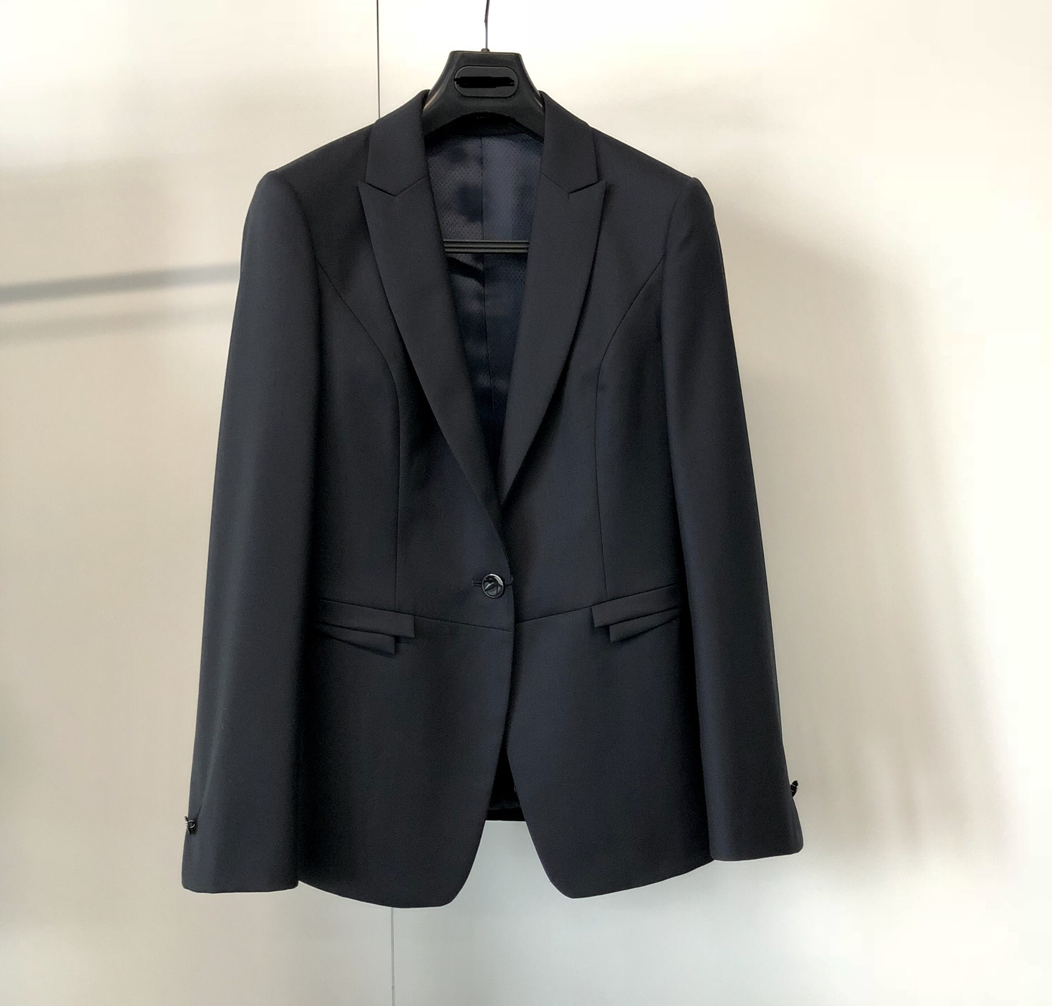 | 每套含上衣一件及长裤两条
2 | 大衣 | 藏青色 | 双排四扣，宽叠门，翻领，前片有育克，活动腰带，单开叉 | 面料：10%羊绒，90%羊毛，克重：450g/m。 | 55件 | 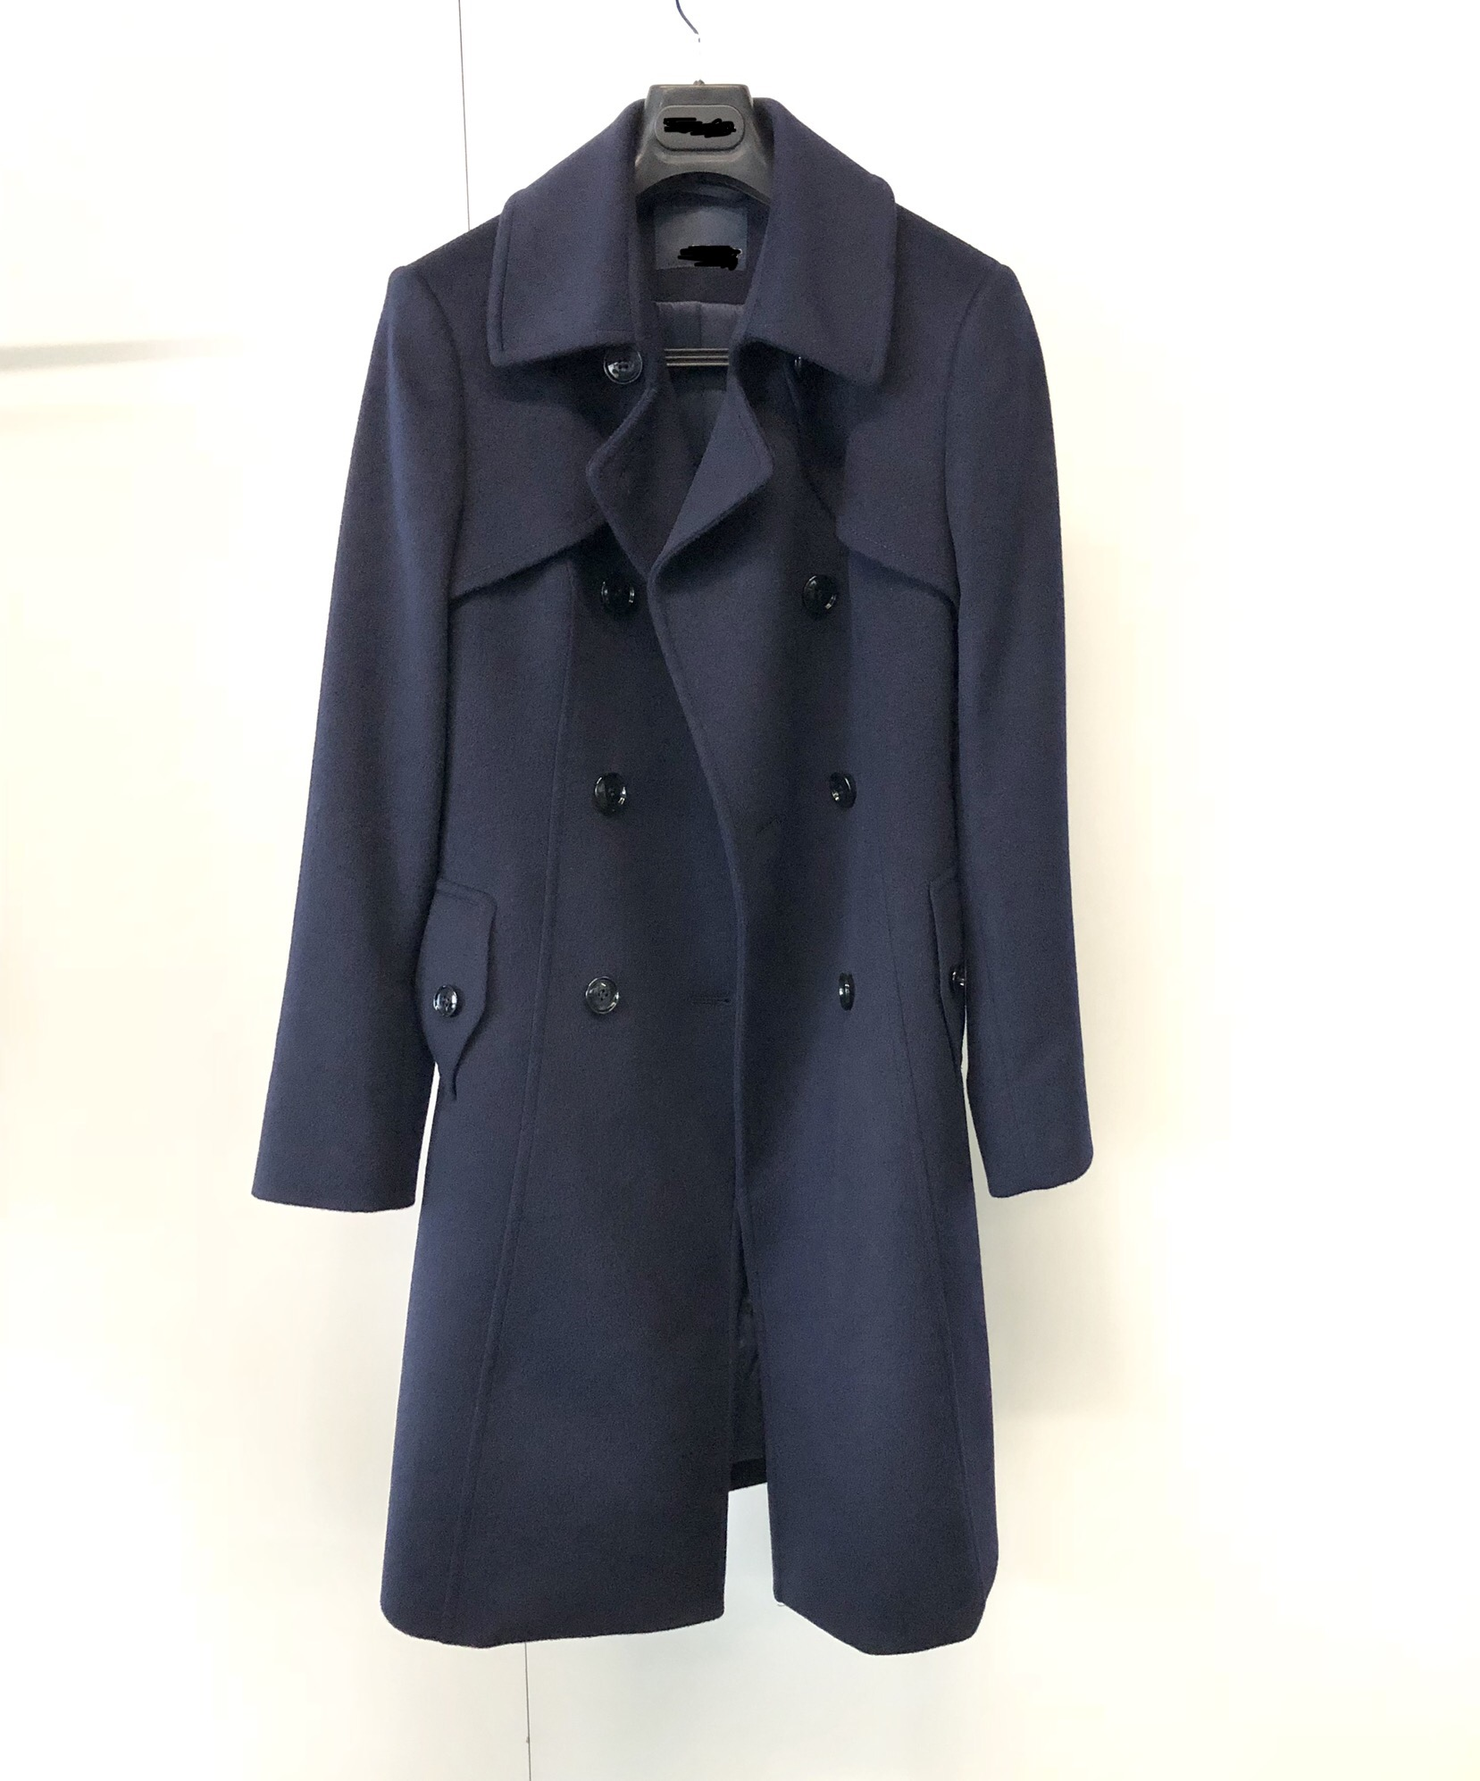  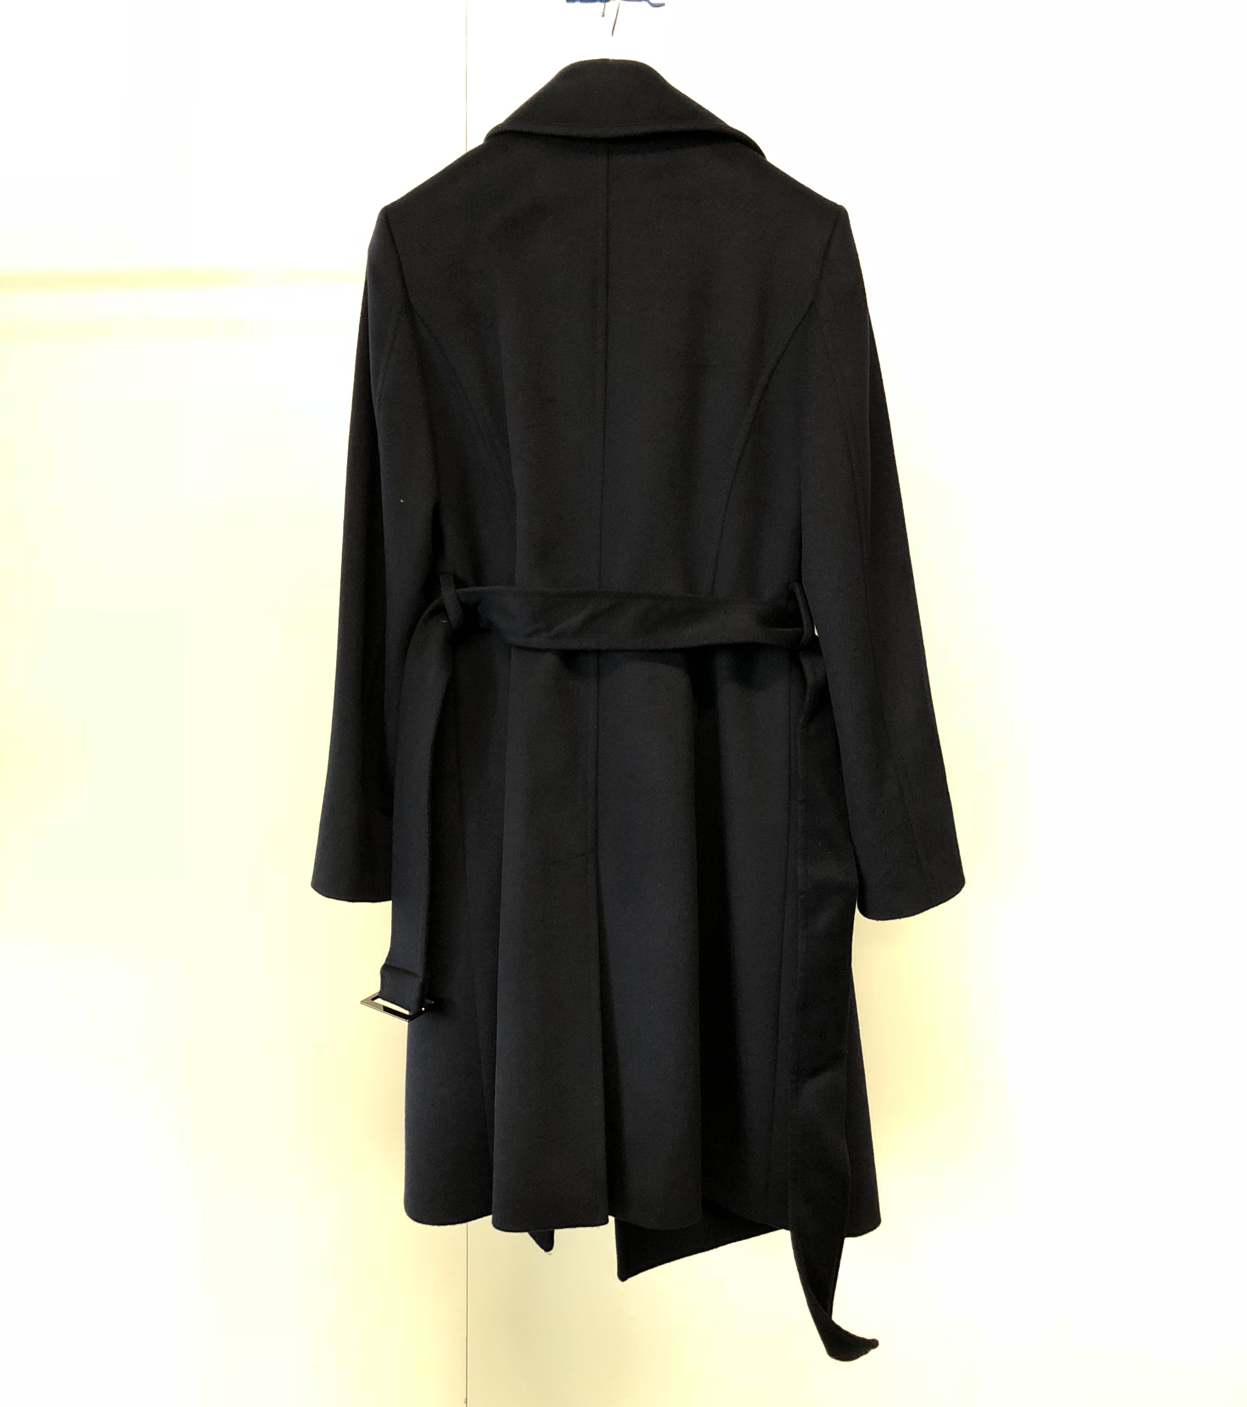
3 | 长袖衬衫 | 全白色 | 小方领 | 面料：100%棉 成衣免烫，纱支：100S/2*100S/2,密度：160*90 | 110件 | 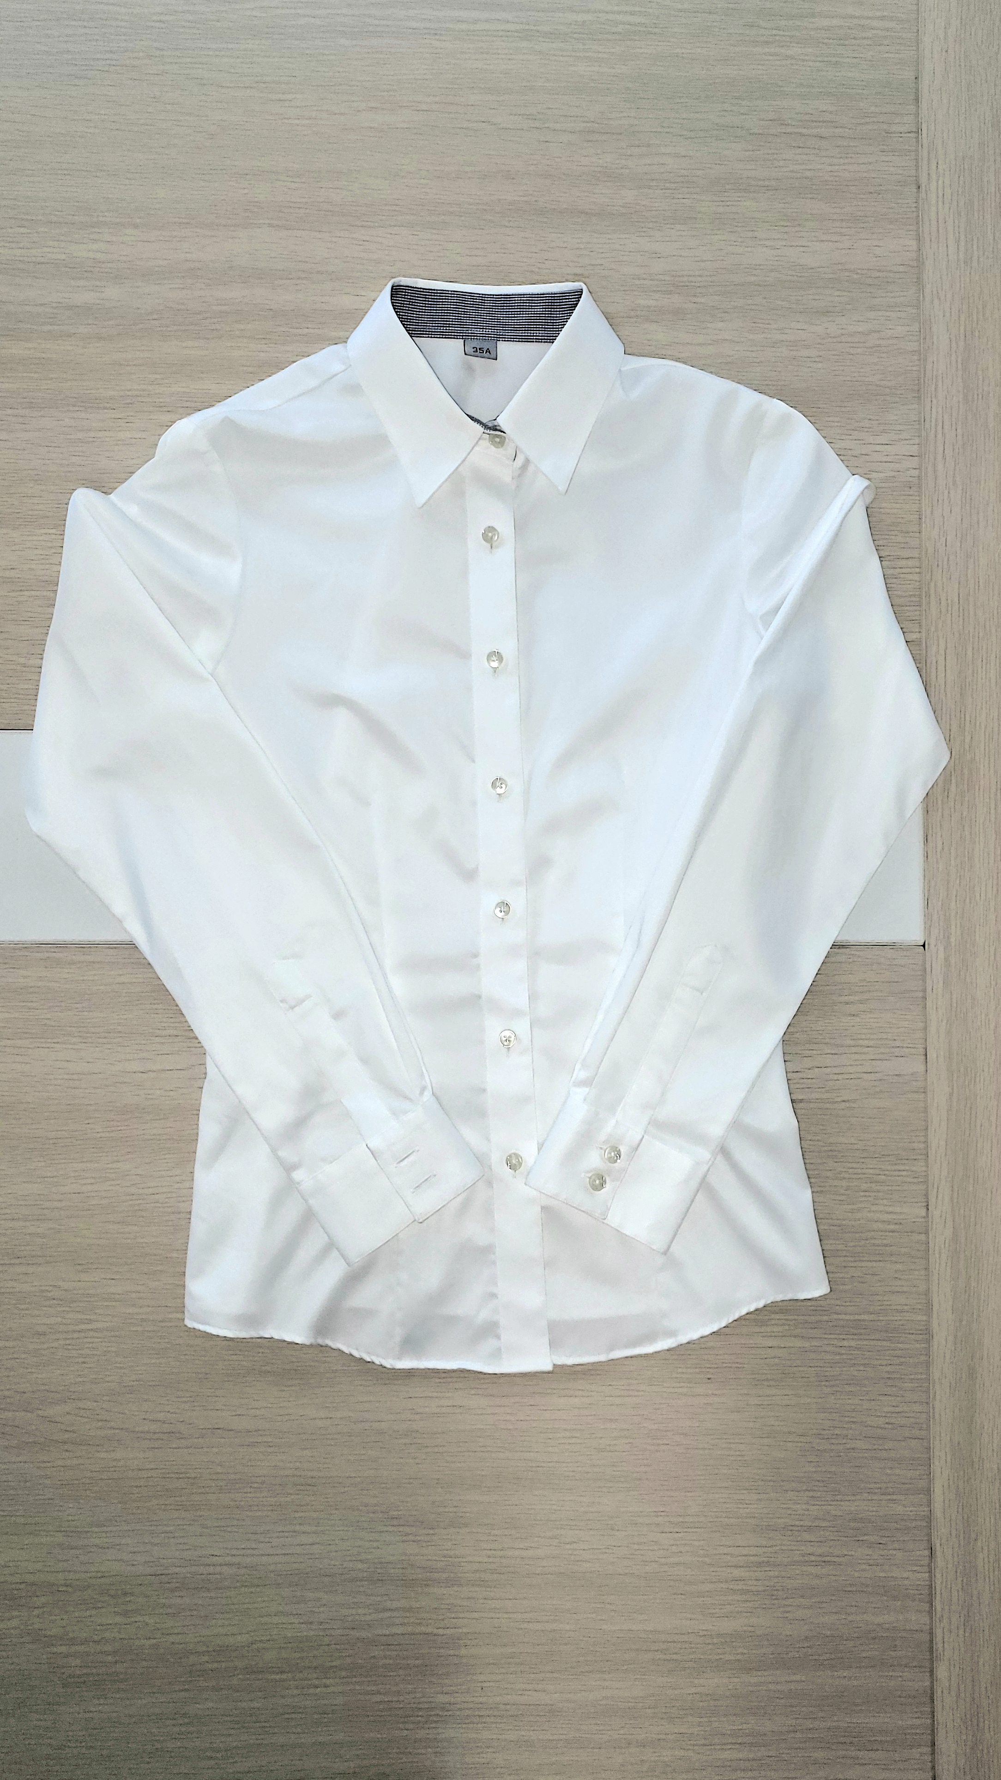

（2）男装采购清单
序号 | 货物名称 | 颜色 | 款式 | 主要技术参数 | 暂定数量 | 参考图片 | 备注
1 | 西装 | 藏青色 | 平驳领，单排两粒扣。 | 面料：100%羊毛，纱支：110Ｓ/2*110Ｓ/2，克重：275g/m。 | 41套 | 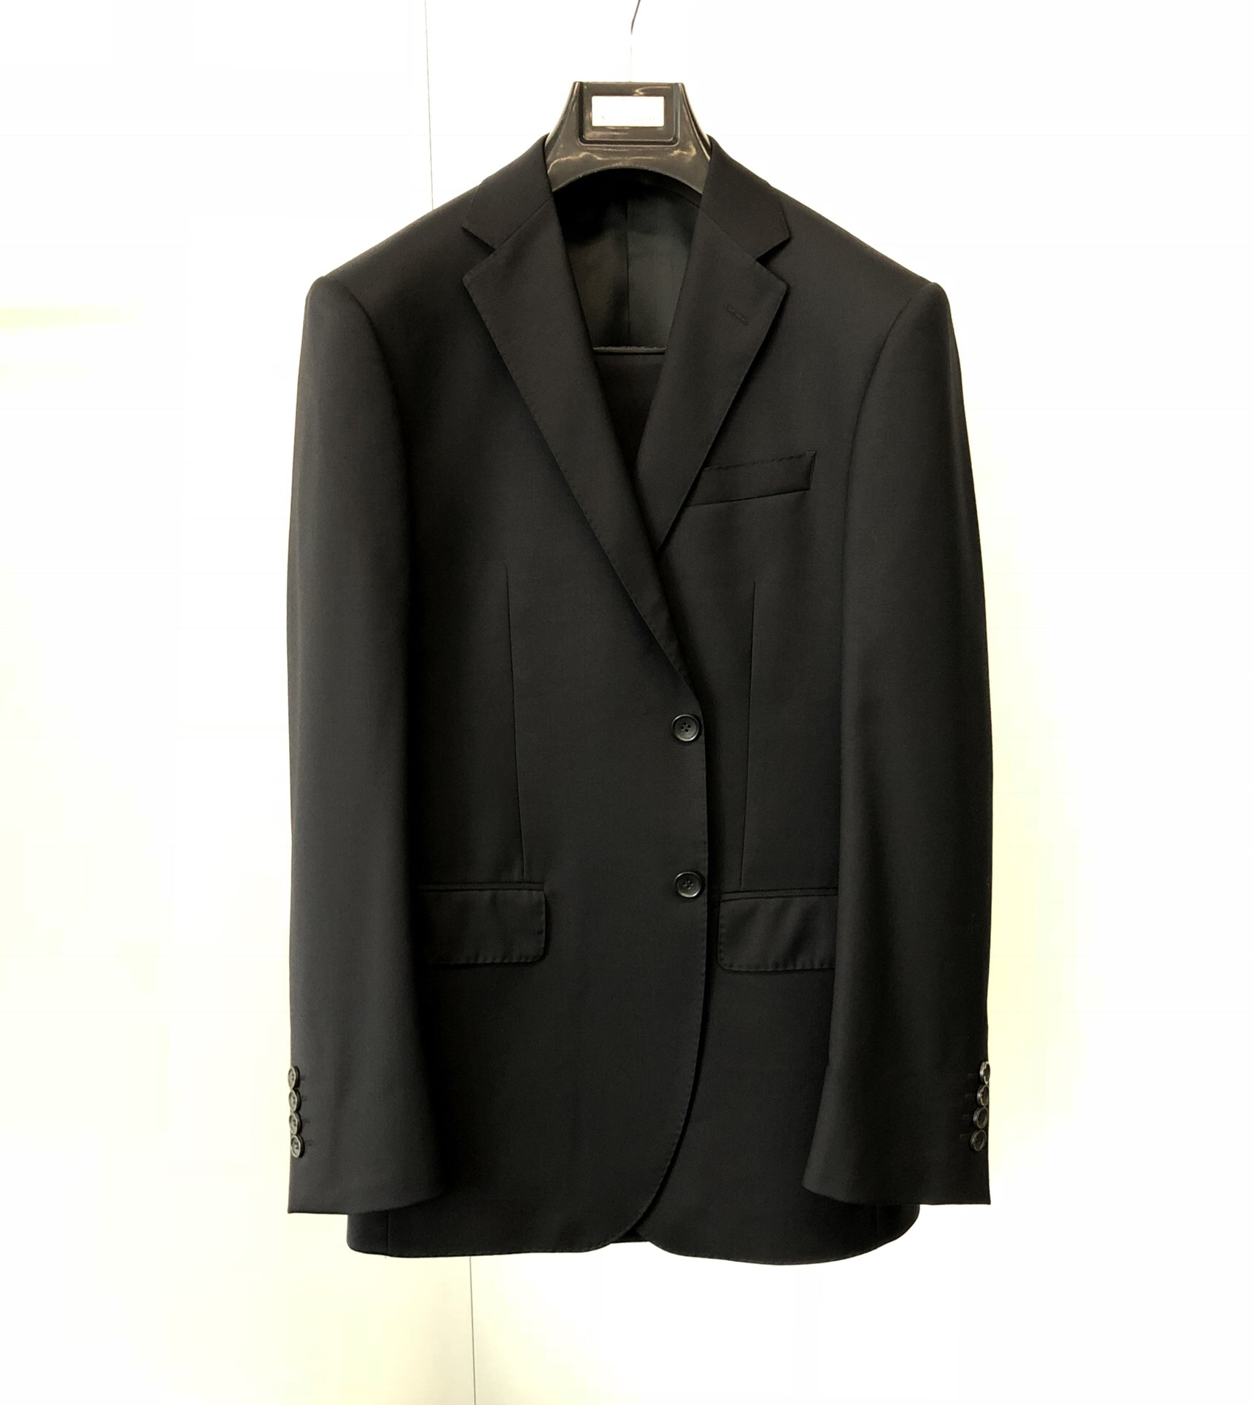 | 每套含上衣一件及长裤两条
2 | 大衣 | 藏青色 | 单排三扣，立领，直摆，单开叉 | 面料：10%羊绒，90%羊毛，克重：450g/m。 | 41件 | 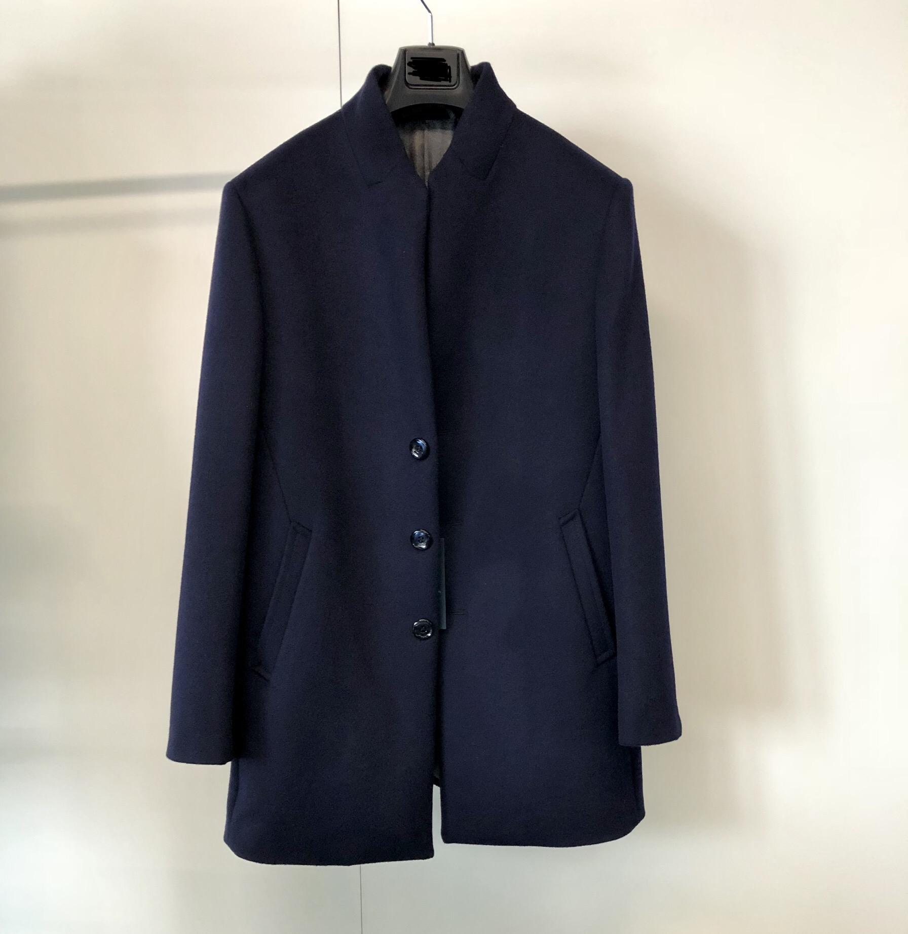
3 | 长袖衬衫 | 全白色 | 小方领 | 面料：100%棉 成衣免烫，纱支：100S/2*100S/2,密度：160*90 | 82件 | 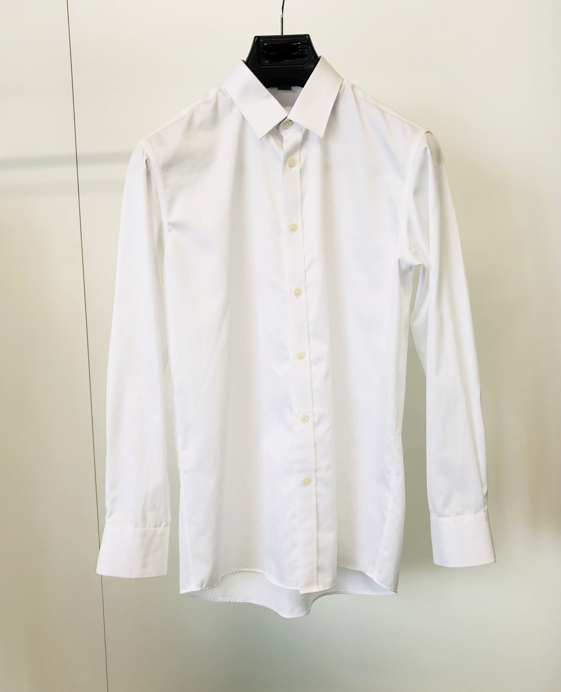
说明：
1、款式要求大方、端庄，适合政府机关窗口工作人员的职业要求。具体款式由投标供应商自行设计。中标供应商服装款式须在生产前由采购人再次确认，并允许采购人对款式进行局部调整，并确保中标价格不发生变更。供应商须自行考虑报价风险。
2、本次采购分西装、大衣、长袖衬衫三类，每类男女款式单价报价须统一。本项目采购清单数量为暂定数量，供应商报价时统一以此暂定数量进行报价，中标后以单价不变和采购人实际要求数量进行按实结算，投标供应商须详细填写投标分项报价表（附件二），供应商须自行考虑报价风险。
3、供应商须按招标文件要求，投标时提供以下样品：
西服（上衣+长裤）男女装各一套；大衣男女装各一件；长袖衬衫男女装各一件；未按以上要求提供样品的，按无效投标处理。样品必须由供应商原厂制作，如果发现转制作，其报价将被拒绝。中标供应商的样品封存在采购人处，作为验收的依据之一。
4、中标后，采购人可以根据需要对样品的款式进行适当调整。
5、面料检测报告在供货前送至采购人处。
6、中标供应商须上门包尺寸丈量、包服装外在质量和内在质量、包数量和包送货到位。
三、制作与验收要求
1、面（皮）、里料。
1）各类服装的面、里、辅料洗涤后均不可褪色：质地（成分、手感、光泽、织物组织等）、图案及绣花（位置、面积）应与要求相符。
2）各类服装成品的面料不能有纬斜的现象。
3）各类服装成品的面、里、辅料不能有扒丝、破损、破洞或影响穿着效果的严重织残（粗纱、缺纱、线结等）和布边针孔。
4）皮类面料的表面不能有影响外观的坑、洞和划痕。
5）凡针织类服装不能有表面织纹凹凸不平的现象，且衣物表面不能有纱线接头。
6）各类服装的面、里、辅料不能有油渍、笔渍、锈渍、色渍、水印、胶印、划粉印等各类污渍。
7）色差。
A同一件衣服的不同衣片之间不能存在同种颜色不同深浅的现象。
B同一件衣服的同一衣片上不能存在严重染色不均匀的现象（款式面料设计要求除外）。
C同款服装的同种验色之间不能有明显的色差。
D上下装分开的套装，上装和与之配套的下装之间不能有明显的色差。
8）凡水洗、磨洗及喷砂的面料应手感柔软、色泽正确、图案对称，且对面料没有损坏（特殊设计除外）。
9）凡有涂层的面料均需涂层均匀、牢固，表面不能有残痕。成品洗涤后不能有涂层起泡、脱落现象。
2、尺寸
1）成品各部位尺寸与要求的规格尺寸相符，误差不能超出公差范围。
2）各部位的测量方法严格按要求。
3、做工
1）粘衬
A凡用衬部位均需选择与面、里料的材质、颜色、缩率相适应的衬。
B各粘衬部位要粘合牢固、平整，不能有渗胶、起泡现象，不能引起面料皱缩。
2）车缝工艺
A缝纫线的种类和验色应与面、里料的颜色和质地相衬，钉扣线应与扣子的色泽相适应。（特殊要求的除外。
B各缝合（包括包缝）部位不能有跳针、断线、缝边脱丝或连续开线的现象。
C各缝合（包括包缝）部位及明线处要平整，线迹的松紧要合适，不能有浮线、线套、拉伸或吃紧等影响外观的现象。
D各明线处不能有面、底线互透的现象，特别是面底线颜色不同时。
E省缝的省尖不能开线，正面不能出包，距省尖1-1.5厘米平车。
F缝合时应注意相关部位缝份的倒向，不能扭曲，翻拧的现象。
G各类服装所有打结处不能毛露。
H凡有滚条、镶条或牙子的款式，镶条和牙子的宽窄应均匀一致，不能有毛露。
I各种标识应用顺色线缝制，且不能有毛露现象。
J凡有绣花的款式，绣花部位应线迹平整，不起泡，不吃纵，无毛露，背面的衬纸或衬布必须抠净。
K各缝份要宽窄均匀，符合要求。
3）锁钉工艺
A各类服装的钉扣（包括纽扣、按扣、四件扣，挂钩，魔术贴等）要方法正确，对应准确，钉制牢固、完整无缺且没有毛露，同时注意备扣要齐全。
B锁钉类的服装的扣眼要完整、平服、尺寸合适，不能过细，过大，过小，露白或毛露。
C按扣和四件扣应有垫布和垫片，且面（皮）料上不能有铬痕或铬坏的现象。
4）后整理
A外观：所有服装应全身无线毛。
B整烫工艺：
A）各类服装要熨烫平整，不能有死褶、亮光、烫痕或焦糊的现象。
B）各合缝处任一缝子的烫倒方向应整条保持一致，不能扭曲或反拧。
C）各对称部分的缝子的烫倒方向应对称。
D）有裤线的裤子前、后裤线需严格按要求整烫。
4、辅料
1）拉链：
A拉链颜色，材质正确，无脱色，变色的现象。
B拉头结实，经得起反复拉合
C齿头吻合缜密均匀，无缺齿，缺铆现象。
D拉合顺畅。
E裙子、裤子的拉链若为普通拉链必须有自动锁。
2）扣子、四件扣、挂钩，魔术贴，腰带等配件：
A颜色、材质正确，不脱色，变色。
B没有任何影响外观和使用的质量问题。
C开合顺畅，且经得起反复开合。
5、各种标识
1）主标
主标内容要求正确、完整、清晰、不能残缺不全，并缝制在正确位置。
2）尺寸标
尺寸标内容要求正确、完整、清晰、缝制牢固，号型钉缝正确，且与主标志颜色一致。
3)侧标或下摆标
侧标或下摆标要求正确，清晰，缝制位置正确，牢固，特别注意不能颠倒。
4）洗标
A洗标的款式与订单一致，洗涤方式图文相符，符号和文字印刷、书写正确，缝制牢固且方向正确（服装平铺与桌面时应为印有款名的一面朝上，有阿拉伯文字的在最底面）。
B洗标的文字必须清晰，耐洗。
C同一系列的服装标不能打错。
6、特殊要求
除以上要求外，特别注意衬衫的领子、门襟、袖口等粘衬部位不能有起泡的现象，领子的包装要符合要求，里面要翻折到位，不能露领底。
四、商务条款
1、质保期
1.1所有服装质保期1年；质保期内如因服装质量问题由供应商实行三包（包修、包换、包退），直至产品符合质量要求，由此产生的一切费用和直接损失由供货商承担。除非采购人另有要求，质保期内的服务均为免费上门服务。
1.2在质保期内，采购人有故障申报，中标供应商须在4小时内电话响应，24小时内赶到现场解决。
1.3投标供应商在投标文件中说明质保期内提供的服务计划。
2、付款方式
在合同签订前中标供应商应向采购人提供合同总金额10%的履约保证金；完成供货经验收合格通过后，采购人在15个工作日内付合同金额的100%，同时履约保证金转质保金，待验收合格12个月后无质量与售后服务问题15个工作日内付清。
3、交货地点
3.1.交货地点：按采购人要求。
3.2.质量标准：符合我国国家有关技术规范要求和技术标准。
3.3.送货过程中发生的费用由中标供应商负责。
4、交货期
中标供应商在接到采购人下单通知3日内，无偿派人上门测量采购人所属员工尺寸，30日内生产加工完毕并供货，通过采购人验收。
5、验收
中标供应商已按合同规定提供了符合招标文件规定的要求的货物，并经采购人组织检验合格，所有的技术资料和清单已向采购人提交并被接受，验收视为合格，若因中标供应商质量问题等导致验收不合格，中标供应商应及时予以处理，直至验收合格，期间发生的一切费用由中标供应商承担，采购人保留向中标供应商索赔的权利。
采购人可以委托具有检测资质的第三方机构，根据“中华人民共和国服装行业国家标准”及中标方提供的样衣对成衣进行抽样验收，验收费用由中标单位负责；如检测不合格，则予以退货（含已供货的服装），扣罚全部履约保证金，并无条件终止合同。
五、工作范围：
根据招标文件，各供应商须按国家有关标准及规范完成下列工作：
1、提供完整成套的货物；
2、货物的提供、运输、装卸、就位、检验、通过验收；
3、在采购人的配合下通过的验收；提供各种资料数据；直至通过验收；
4、售后服务的措施及承诺。
以上工作内容的费用均包含在投标总价中。

第三部分 供应商须知
一、说明
1、本次采购工作是按照《中华人民共和国政府采购法》、《中华人民共和国政府采购法实施条例》、《政府采购货物和服务招标投标管理办法》及相关法律规章组织和实施。
2、供应商必须对全部内容进行报价，只对部分内容进行报价的供应商将按无效投标处理。
3、无论投标过程中的作法和结果如何，供应商自行承担投标活动中所发生的全部费用。采购人有权选择中标供应商的供货及服务范围（即采购人有权修改采购数量的权利）。
4、本次采购商务报价文件与技术资信文件分别评审，评标委员会首先评审供应商技术资信部分，技术资信部分无效的供应商不进入商务报价阶段评审。要求供应商技术资信部分的投标文件（含资信与服务）中不得含产品报价，否则做无效投标处理。
5、知识产权
5.1投标人应保证，采购人在中华人民共和国使用货物和服务的任何一部分时，免受第三方提出侵犯其专利权、商标权或其它知识产权的起诉。
5.2投标人应对采购人在使用该产品时所涉及到的专利权负责，不损害采购人的利益。
5.3报价应包括所有应支付的对专利权和版权、设计或其他知识产权而需要向其他方支付的版税。
5.4投标人提供得货物或服务中如使用其他公司的相关专利，应在标书中出示相关授权，如未出示但使用了其他公司的专利，导致供应商中标而引起相关诉讼，由投标人承担。
6、招标文件中所列的货物品牌型号仅为参考，是为了对拟报价的货物、材料的技术指标和功能要求更好的说明，欢迎其他能满足本项目技术需求且性能与所明确品牌相当的产品参加。供应商提供的产品主要指标参数不得低于采购要求。
7、本次采购的货物如涉及国家规定强制认证的，均视为供应商所投产品符合了工业品生产许可证，3C认证，环保产品认证等强制认证规定，但中标供应商须在采购人对上述货物验收时提供相关证书证明资料（上述货物相关强制认证的证明文件投标时不需提供，招标文件另有规定的除外），否则做验收不能通过处理，并对中标供应商处以合同总金额10%的违约金罚款。
8、采用最低评标价法的采购项目，提供相同品牌产品的不同投标人参加同一合同项下投标的，以其中通过资格审查、符合性审查且报价最低的参加评标；报价相同的，采取随机抽取方式确定，其他投标无效。
使用综合评分法的采购项目，提供相同品牌产品且通过资格审查、符合性审查的不同投标人参加同一合同项下投标的，按一家投标人计算，评审后得分最高的同品牌投标人获得中标人推荐资格；评审得分相同的，采取随机抽取方式确定，其他同品牌投标人不作为中标候选人。
非单一产品采购项目，单项产品投标价格比重占总投标价50%及以上的认定为核心产品（有效投标供应商中一家供应商该产品投标价格占总投标价50%及以上即认定），多家投标人提供的核心产品品牌相同的，按前两款规定处理。
9、单位负责人为同一人或者存在直接控股、管理关系的不同供应商，不得参加同一合同项下的政府采购活动。如在评标过程中发现供应商间存在上述关系，评标委员会可以对存在上述关系的供应商做无效投标处理。
除单一来源采购项目外，为采购项目提供整体设计、规范编制或者项目管理、监理、检测等服务的供应商，不得再参加该采购项目的其他采购活动。
10、进口产品参与政府采购，按财政部《关于印发〈政府采购进口产品管理办法〉的通知》（财库[2007]119号）和财政部办公厅《关于政府采购进口产品管理有关问题的通知》（财办库〔2008〕248号）、《浙江省财政厅关于进一步加强政府采购进口产品管理的通知》（浙财采监[2010]51号）等相关文件规定处理。
11、为使投标人对本项目情况有所了解，投标人可自行到采购人实地进行现场勘察，以便获取由投标人自行负责编制投标文件和签订合同所需的一切资料并充分理解了为之所承担的风险、义务和责任。
12、本项目招标文件如有补充、更正均见浙江政府采购网（http://www.zjzfcg.gov.cn/）。供应商须在投标截止前自行查看是否有补充、更正文件，并按补充、更正文件要求投标，否则责任自负。
13、供应商如果报名后不来参与本次投标要在投标截止前3天给予书面告知及其理由，否则采购组织机构将该情况报同级财政部门，并视情况将其列入不良供应商名单。
14、中标供应商必须是已申请加入浙江省政府采购供应商库的，未申请加入的请到浙江省政府采购网申请加入：http://www.zjzfcg.gov.cn。
二、招标文件
1、招标文件
1.1 招标文件约束力
▲供应商一旦获取了本招标文件并参加投标，即被认为接受了本招标文件中所有条款和规定。
1.2 招标文件的组成
招标文件由招标文件总目录所列内容及补充资料等组成。
2、招标文件的澄清
供应商对招标文件如有质疑或需要澄清，可用书面形式（包括信函、传真，下同）通知招标代理机构，但通知不得迟于规定的质疑时间前使招标代理机构收到，招标代理机构将用书面形式予以答复。如有必要，可将不说明来源的答复书面发给各有关供应商并予以公告。任何口头答复均不作为投标依据。
3、招标文件的修改
3.1 在投标截止时间前，采购人有权澄清或者修改招标文件，并以书面形式（补充、更正文件）通知供应商。补充、更正文件作为招标文件的组成部分，对所有投标供应商均有约束力。
3.2 澄清或者修改的内容可能影响投标文件编制的，采购人或者采购代理机构在投标截止时间至少15日前，以书面形式通知所有获取招标文件的潜在投标供应商；不足15日的，采购人或者采购代理机构顺延提交投标文件的截止时间。
3.3 补充、更正文件在浙江政府采购网（http://www.zjzfcg.gov.cn/）予以公告公布。

三、投标文件
1、投标文件
1.1供应商提交的投标文件以及供应商与采购人就有关投标的所有来往函电均应使用中文。供应商可以提交用其它语言印制的资料，但必须译成中文，在有差异和矛盾时以中文为准。
1.2供应商提交的投标文件报价均采用人民币报价。
1.3供应商应仔细阅读招标文件中的所有内容，按照招标文件及招标货物技术规格要求，详细编制投标文件。并对招标文件的要求做出实质上响应。实质上响应的投标应该是与招标文件要求的条款没有重大偏离的投标。未实质上响应的投标文件将被拒绝，但允许投标货物在基本满足招标货物技术要求的前提下出现的微小差异。
1.4供应商必须按招标文件的要求提供相关技术参数、资料，包括采用的计量单位，并保证投标文件的正确性和真实性。投标文件全部内容应保持一致，否则可能导致不利于其投标的评定甚至被拒绝。技术和商务如有偏离均应填写偏离表。
1.5供应商应仔细阅读招标文件中的所有内容，按照招标文件要求，详细编制投标文件，所有文件资料必须是针对本次投标。不按招标文件的要求提供的投标文件可能导致被拒绝。
2、投标文件的组成
投标文件由商务报价部分和技术资信部分二部分组成，须分别装订成册，分别密封。技术资信部分（含资信与服务）不得含报价，否则投标将被拒绝。
2.1商务报价部分组成
序号 | 内容（▲序号1-2项供应商必须提供，否则不能通过符合性审查的，责任自负）
1 | 开标一览表（附件一）
2 | 投标分项价格表（附件二）；
2.2技术资信部分组成
序号 | 内容
资信部分（▲序号1-5项供应商必须提供，否则不能通过资格审查的，责任自负。投标供应商法定代表人参加投标的，不需要提供第2项内容。）
1 | 投标函（附件三）
2 | 供应商法定代表人授权书（附件四）
3 | 供应商参与政府采购活动投标资格声明函（附件五）
4 | 供应商特定资格条件证明：中国驰名商标证明文件（复印件加盖公章）
5 | 供应商的营业执照、税务登记证（如为多证合一仅需提供营业执照，复印件加盖有效公章）
6 | 供应商财务报表、依法缴纳税收的证明材料、依法缴纳社保的证明材料（复印件加盖公章）
7 | 供应商“信用中国”(www.creditchina.gov.cn)；“中国政府采购网”（http://www.ccgp.gov.cn/）信用记录网页截图（招标公告发布之日至投标截止时间前）
8 | 法定代表人诚信投标承诺书（附件六）
9 | 供应商质量体系认证证书、环境体系认证证书、职业健康体系认证证书等（如有则提供，复印件加盖公章）
10 | 供应商具有的其它相关资质证书、荣誉证书、获奖证书等（如有则提供，复印件加盖公章）
11 | 供应商资信等级证明等（如有则提供，复印件加盖公章）
12 | 供应商业绩（附件七）
13 | 1、享受小微企业价格折扣应提供以下证明材料（放在投标文件技术资信标中，缺一不可）：  （1）通过浙江政府采购网申请注册加入政府采购供应商库（不包括公示期内，提供浙江省政府采购网页面截图或其它入库证明材料，加盖供应商公章）；  （2）《中小企业声明函》（原件，加盖供应商公章，格式见招标文件第四部分附件1）；  2、享受监狱企业价格折扣应提供以下证明材料（放在投标文件技术资信标中，不提供的不享受价格折扣）：  （1）监狱企业参加政府采购活动时，应当提供由省级及以上监狱管理局、戒毒管理局(含新疆生产建设兵团)出具的属于监狱企业的证明文件（原件或投标复印件加盖供应商公章）。在政府采购活动中，监狱企业视同小型、微型企业，享受评审中价格扣除政策。  3、享受残疾人福利性单位价格折扣应提供以下证明材料（放在投标文件技术资信标中，不提供的不享受价格折扣）：  （1）残疾人福利性单位声明函（原件，加盖供应商公章，格式见招标文件第四部分附件2）。在政府采购活动中，残疾人福利性单位视同小型、微型企业，享受评审中价格扣除政策。
技术部分（▲序号14-16项供应商必须提供，否则不能通过符合性审查的，责任自负）
14 | 商务偏离表（附件八（一））、技术偏离表（附件八（二））
15 | 投标产品配置清单（附件九）
16 | 投标产品详细技术规格书及所投产品的主要技术、配置、工艺、性能、特点和质量水平的详细描述及产品样本图册（包括配置、部件来源说明等）；（如果资料提供不全，可能导致对供应商不利的评定）；
17 | 量体裁衣措施
18 | 相关投标产品的3C认证证书、相关检测报告、相关产品生产销售许可证、其他相关证书、自主创新、节能环保等方面认证（如有则提供，复印件加盖有效公章）
19 | 产品制造、安装、调试、验收标准；产品如涉及到国家规定的特殊许可制造及销售要求，必须满足相关要求；
20 | 节能环保产品声明函（附件十）
21 | 节能环保产品清单（附件十一）
22 | 本项目实施人员情况（附件十二）
23 | 交货期承诺
24 | 售后服务承诺：技术服务和售后服务的内容、措施、承诺，包括质保期、距采购人最近的服务网点的详细介绍，资质资格、技术力量、成立时间；
25 | 根据招标文件中的采购内容与技术要求、评标细则，需要提供的其它文件和资料。
26 | 供应商针对评分细则，编制目录索引，注明评标细则项目所在投标文件页码。
3、投标内容填写说明
3.1投标文件格式
供应商应按照招标文件第三部分第三款第2条（上表）所列出的内容及格式逐一按顺序组成投标文件并装订成册(商务投标部分投标文件与技术资信部分投标文件分开装订分别密封)。
3.2开标一览表为在商务标开标仪式上唱标的内容，供应商需按格式填写，统一规格，不得自行增减内容。
4、投标报价
4.1供应商应按招标文件中《开标一览表》填写投标产品总价；按照招标文件中《投标分项报价表》填写分项数量、价格。
4.2本次招标只允许有一个报价，有选择的报价将不予接受。
4.3本次招标只有一次投标报价的机会，投标报价为到货并送到最终用户安装调试验收合格后的全部费用。供应商应在各自技术和商务占优势的基础上并充分考虑本项目的重要性，提供对采购人最优惠的报价。
4.4投标报价应包含以下内容。
- 产品价格
- 关税、增值税等其它税（包括产品报关、商检等），须将税费及税率单列
- 国内运杂费（包括产品到最终用户的装货、卸车、就位费等）
- 国内运输保险费（是否保险由供应商负责）
- 产品检验及验收费（包括调试人员的食宿、交通等）
- 服务费
- 招标代理费
- 售后服务费用
- 其它应包含的费用
供应商在投标报价中应充分考虑所有可能发生的费用，否则采购人将视投标总价中已包括所有费用。
投标供应商对在合同执行中，除上述费用及招标文件规定的由中标供应商负责的工作范围以外需要采购人协调或提供便利的工作应当在投标文件中说明。
填写报价表格时，各项费用应如实填写。
5、采购人要求分类报价是为了方便评标与合同执行，但在任何情况下不限制采购人以其认为最合适的条款签订合同的权利。
6、投标保证金
6.1供应商须按招标文件中的规定提交投标保证金。
6.2投标保证金应确保在投标截止时间前到账 (以换取温州市洞头区公共资源交易中心开出的收据为准，过期不予接受)，建议提前三天办理。
6.3中标供应商的投标保证金在中标供应商与采购人签订了合同且提交履约保证金后5个工作日内无息退还。未中标供应商的投标保证金将在确定中标供应商后5个工作日内无息退还。
6.4发生下列情况之一，投标保证金将被不予退还。
(1)投标供应商在招标文件规定的投标有效期内撤回投标；
(2)中标供应商无故未按中标通知书中规定的时间与采购人签订合同；
(3)不按照招标文件和中标供应商的投标文件订立合同；
(4)投标供应商在投标文件中提供虚假材料或虚假承诺，经采购人或政府采购监督管理部门确认属实；
(5)采取不正当手段诋毁、排挤其他投标供应商的；
(6)与其他投标供应商恶意串通的；
(7)中标供应商在规定期限内未能根据招标文件要求提供履约保证金；
(8)经政府采购监督管理部门审查认定投标供应商有违反《中华人民共和国政府采购法》等有关法律法规的行为。
7、投标文件的有效期
7.1自投标截止时间起90天内，投标文件应保持有效。有效期短于这个规定期限的投标将被拒绝。
7.2在特殊情况下，采购人可与供应商协商延长投标文件的有效期，这种要求和答复均应以书面形式进行。
7.3供应商可拒绝接受延期要求而不会导致投标保证金被不予退还。同意延长有效期的供应商不能修改投标文件。

8、投标文件的签署
8.1投标文件的正本需打印或用不退色的墨水填写，并注明“正本”字样。副本可以复印。投标文件不得涂改和增删，如有错漏必须修改，修改处须由同一签署人签字或盖章。由于字迹模糊或表达不清引起的后果由供应商负责。
8.2投标文件须由供应商盖章并由法定代表人或法定代表人授权代表签署，供应商应写全称。

四、投标文件的密封与递交
1、投标文件的密封及标记
1.1投标文件应按以下方法装袋密封
▲投标文件商务报价部分和技术资信部分须分别装订成册，且分别密封。所有投标文件资料按顺序装订成册，并注明正、副本字样后装入密封袋内。注明需盖公章及签字（签章）处，应有供应商公章及投标授权代表签字（签章）。封皮上写明采购人名称，招标编号、招标项目名称、供应商名称。并分别注明 “商务报价投标文件”、“技术资信投标文件”、“开标时启封”字样。
1.2如果供应商未按上述要求密封及加写标记，导致投标文件被拒绝接收的责任自负。
2、投标截止时间
2.1投标文件必须在投标文件递交截止时间前送达指定的投标地点。
2.2采购机构如因故推迟投标截止时间，应在投标截止前以更正公告形式通知所有供应商。在这种情况下，供应商的权利和义务将受到新的截止时间的约束。
3、投标文件的修改和撤回
3.1投标人在投标截止时间前，可以对所递交的投标文件进行补充、修改或者撤回，并书面通知采购人或者采购代理机构。补充、修改的内容应当按照招标文件要求签署、盖章、密封后，作为投标文件的组成部分。
3.2供应商在投标截止时间以后要求投标文件修改和撤回的，其投标保证金将被不予退还。
4、投标文件的递交
递交投标文件时，需满足以下要求，否则该投标文件予以拒绝：
4.1在投标截止时间之前递交。
4.2按规定交纳了投标保证金。
4.3包装与密封符合招标文件要求。
4.4投标文件递交到指定的投标地点。
4.5投标供应商法定代表人或其授权代表必须携合法有效身份证明原件、投标保证金收据原件、投标文件等相关资料，按招标文件规定本人亲自递交，并签字签到。

五、开标和评标
1、开标
1.1采购代理机构按招标文件规定的时间、地点截标、开标。
1.2供应商的授权代表必须出席开标签到，并积极配合可能的询标。
1.3 递交投标文件时，投标人法定代表人授权代表必须出示并递交法定代表人授权书原件（密封在技术资信部分投标文件中也为有效）、合法有效的身份证明原件、投标保证金收据原件；法定代表人直接作为投标代表的必须出示并递交营业执照复印件（密封在技术资信部分投标文件中也为有效）、合法有效的身份证明原件、投标保证金收据原件。
未提供以上证明的投标文件将拒收。
1.4 开标
1）首先当众开启供应商技术资信标。
▲按招标文件规定的开标时间，采购组织机构审查投标供应商代表合法身份证明原件、法定代表人授权书原件、投标保证金收据原件。
为方便供应商投标，供应商法定代表人授权书原件密封在技术资信部分投标文件中的，开启其技术资信标后再进行投标资格审查，但对于其技术资信标的启封，采购人及采购组织机构不承担任何责任。
2）对各供应商进行资格审查，通过资格审查的供应商，进入其技术资信标评审。资格审查不通过的，退还其未拆封的相关投标文件。
3）由评标委员会对供应商资信、资质及技术进行评审。评审通过的供应商，进入商务报价标开标。不通过的，退还其商务报价部分投标文件。
4）商务报价标开标
（1）开商务报价标时邀请所有供应商代表参加，参加开标的代表应准时出席。供应商代表未及时参加商务报价标开标的，事后不得对商务报价标开标过程和开标结果提出异议。
（2）宣布各供应商技术资信标得分情况。
（3）检查有效供应商“商务报价标”的密封情况，确认无误后开启各供应商“商务报价标”，唱读“开标一览表”全部内容。唱读结束后，供应商代表应对唱读内容及记录结果当场进行校核和签字确认，如有异议应当场提出，否则视为默许同意。
（4）开标时没有启封和宣读的投标文件，原封退回给供应商。
（5）开商务标时，指定专人作好记录，存档备查。
5）开标时，投标文件报价出现前后不一致的，按照下列规定修正：
（一）投标文件中开标一览表内容与投标文件中相应内容不一致的，以开标一览表为准；
（二）大写金额和小写金额不一致的，以大写金额为准；
（三）单价金额小数点或者百分比有明显错位的，以开标一览表的总价为准，并修改单价；
（四）总价金额与按单价汇总金额不一致的，以单价金额计算结果为准。
同时出现两种以上不一致的，按照前款规定的顺序修正。修正后的报价按照《政府采购货物和服务招标投标管理办法》（财政部令第87号）第五十一条第二款的规定经投标供应商确认后产生约束力，投标供应商不确认的，其投标无效。
2、资格审查
开标后，采购人或者采购代理机构应当依法对投标供应商的资格进行审查，审查内容如下：
1 | 投标函（附件三）
2 | 供应商法定代表人授权书（附件四）
3 | 供应商参与政府采购活动投标资格声明函（附件五）
4 | 供应商特定资格条件证明：中国驰名商标证明文件（复印件加盖公章）
5 | 供应商的营业执照、税务登记证（如为多证合一仅需提供营业执照，复印件加盖有效公章）
说明：本表所列内容，供应商均须提供，欠缺任意一项内容，资格审查不予通过，不再进入技术资信标评审。（投标供应商法定代表人参加投标的，不需要提供第2项内容。）
3、评标
3.1评标由采购人依法组建的评标委员会负责，并独立履行下列职责：
1）审查投标文件是否符合招标文件要求，并做出评价；
2）要求供应商对投标文件有关事项做出解释或者澄清；
3）按照招标文件确定的评标办法确定中标候选人，并对其排序；综合得分最高的供应商推荐为中标人；
4）向采购人或者有关部门报告非法干预评标工作的行为。
3.2评标应当遵循下列工作程序：
1) 投标文件符合性审查。依据招标文件的规定，从投标文件的有效性、完整性和对招标文件的响应程度进行审查，以确定是否对招标文件的实质性要求做出响应。
2）澄清有关问题。对投标文件中含义不明确、同类问题表述不一致或者有明显文字和计算错误的内容，评标委员会可以书面形式要求供应商做出必要的澄清、说明或者纠正。供应商的澄清、说明或者补正应当采用书面形式，由其授权的代表签字，并不得超出投标文件的范围或者改变投标文件的实质性内容。
实质上没有响应招标文件要求的投标将被拒绝。供应商不得通过修正或撤消不合要求的偏离从而使其投标成为实质上响应的投标。
评标委员会对投标文件的判定，只依据投标文件内容本身，不依靠开标后的任何外来证明。
3）比较与评价。按招标文件中规定的评标方法和标准，对资格审查和符合性审查合格的投标文件进行商务和技术评估，综合比较与评价。
3.3 ▲投标人存在下列情况之一的，投标无效:
1）未按照招标文件的规定提交投标保证金的；
2）投标文件正本未按招标文件要求签署、盖章的；
3）不具备招标文件中规定的资格要求的；
4）报价超过招标文件中规定的预算金额或者最高限价的；
5）投标文件含有采购人不能接受的附加条件的（包括招标文件中明确要求不得偏离的招标要求，存在负偏离的）;
6）供应商递交两份或两份以上内容不同的投标文件，未声明哪一份有效的；
7）对关键条文的偏离、保留或反对，例如关于投标保证金、付款方式、交货期、免费质保期、适用法律法规、标准、税费等其他内容；
8）存在串标、抬标或弄虚作假情况的；
9）法律、法规和招标文件规定的其他无效情形（或出现重大偏差）。
3.4 ▲评标委员会发现投标文件有下列情形之一的属于重大偏差(评标委员会按少数服从多数原则认定),按照无效投标处理：
1）未按招标文件要求编制或字迹模糊、辨认不清的投标文件；
2）供应商技术资信投标文件中出现投标报价；
3）除3.3条款以外，出现其它明显不符合技术规格、技术标准的要求或不满足招标文件技术规格书中的主要参数的投标文件；
4）除3.3条款以外，出现投标货物数量与招标文件对比出现较大偏差或商务报价明细表计算错误，出现较大差错；
5）除3.3条款以外，出现其它不符合招标文件中规定的实质性要求的投标文件，是否为偏离实质性要求由评标委员会认定。
3.5 开启供应商商务报价文件后发现价格、数量有误，其投标价将按下述原则处理：
1) 任何有漏去一些小项货物或服务的投标将被视为其费用已包含在投标总价中，投标价格不予调整。如果供应商不接受上述处理方式，将作为无效投标。
2) 任何有多报一些小项工程或货物的投标其投标价不予调整，如果该供应商中标，则合同价格必须为核减掉多报的一些小项工程或货物后的价格。如果供应商不接受上述处理方式，将作为无效投标。
3）对于计算错误的其投标价不予调整，如果该供应商中标，如其投标价格计算错误导致多报者合同价格予以据实核减，少报者合同价格不予调整。如果供应商不接受上述处理方式，将作为无效投标。
4）对于计算错误，多报或漏报的一些小项工程或货物、服务的仅仅为非实质性重大偏差范围内的偏离，并经过评标委员会按少数服从多数原则认定为细微偏差，评审时其投标价不予调整。如认定为重大偏差的，做无效投标处理。
3.6 ▲评标委员会认为投标人的报价明显低于其他通过符合性审查投标人的报价，有可能影响产品质量或者不能诚信履约的，应当要求其在评标现场合理的时间内提供书面说明，必要时提交相关证明材料；投标人不能证明其报价合理性的，评标委员会应当将其作为无效投标处理。
3.7 评标委员会在评标中，不得改变招标文件中规定的评标标准、方法和中标条件。
3.8 评标时如遇到招标文件未规定的特殊情况，由评标委员会按少数服从多数原则集体决定处理。
3.9评标委员会对未中标的供应商不作解释。同时根据政府采购法实施条例第四十条规定，本项目不对供应商公布详细的评审情况，不公布具体评标细则中小项得分。
4、投标文件的澄清
4.1 为有利于对投标文件的比较和评议，必要时采购人及评标委员会可要求供应商对投标文件及合同条款进行澄清，并做出书面答复。书面答复须有投标授权代表签字并作为投标内容的一部分。
4.2 供应商对投标文件的澄清不得寻求、提供或允许改变投标价格等实质性内容。
5、禁止供应商相互串通投标。
5.1 有下列情形之一的，视为供应商相互串通投标：
（一）不同供应商的投标文件由同一单位或者个人编制；
（二）不同供应商委托同一单位或者个人办理投标事宜；
（三）不同供应商的投标文件载明的项目管理成员为同一人；
（四）不同供应商的投标文件异常一致或者投标报价呈规律性差异；
（五）不同供应商的投标文件相互混装；
（六）不同供应商的投标保证金从同一单位或者个人的账户转出。
5.2 经评标委员会认定供应商进行串通投标的，评标委员会可以对相关供应商做出无效投标处理，并上报政府采购管理部门进行进一步处理。
6、评标原则
▲投标截止时或评审过程中有效投标供应商不足三家的，不予开标或评标。
评标委员会按照招标文件的要求和条件对投标文件进行商务和技术评估，综合比较与评价。
评标办法具体见本招标文件第七部分。

六、授予合同
1、决标
评标结束后，评标委员会按照招标文件确定的评标办法推荐中标供应商。
2、中标通知书
2.1 采购人依法确认中标供应商后，代理机构在浙江省政府采购网上公告中标结果，同时向中标供应商发出中标通知书，中标公告期限为1个工作日。
2.2 中标通知书对采购人和中标人具有法律约束力。中标通知书发出后，采购人改变中标结果或者中标人放弃中标的，应当承担法律责任。
2.3 中标无效
1）发现中标供应商资格无效或中标供应商放弃中标或拒绝与采购人签订合同的,采购人可以按照评审报告推荐的中标候选人名单排序，确定下一候选人为中标供应商，也可以重新开展政府采购活动。
2）有《中华人民共和国政府采购法实施条例》第七十一条、第七十二条、第七十三条、第七十四条规定的违法行为之一，由政府采购监管部门依法处理。
3、签订合同
3.1 中标供应商须主动联系采购人或采购代理机构领取中标通知书。中标供应商应当在中标通知书发出之日起30日内与采购人签订合同。中标供应商未经采购人许可，在规定时间内未到采购人处与采购人签订合同，则视为拒签合同。
3.2 招标文件、中标供应商的投标文件及投标修改文件、评标过程中有关澄清文件及经双方签字的询标纪要（承诺）和中标通知书均作为合同附件。
3.3 拒签合同的责任
中标供应商在规定时间内（30日历天）借故否认已经承诺的条件、拒签合同或拒交履约保证金者，以投标违约处理，其投标保证金不予退回，并赔偿采购人由此造成的直接经济损失；采购人重新组织招标的，所需费用由原中标供应商承担。
4、履约保证金
履约保证金按招标文件规定，在中标人与采购人签订合同前递交。
5、招标代理服务费
中标人在领取中标通知书同时向招标代理机构支付壹万元的招标代理服务费，招标代理服务费包含在投标总价中。
招标代理服务费汇入以下帐号：
开户银行：平安银行杭州湖墅支行
开户名称：杭州华旗招标代理有限公司
开户帐号：11004847888501

第四部分 政府采购政策功能相关说明

一、小、微企业（含监狱企业、残疾人福利性单位）扶持政策说明
1、文件依据
（1）关于印发《政府采购促进中小企业发展暂行办法》的通知（财库[2011]181号）
（2）浙江省财政厅转发财政部 工业和信息化部关于印发《政府采购促进中小企业发展暂行办法》的通知（浙财采监[2012]11号）
（3）浙江省省财政厅《关于开展政府采购供应商网上注册登记和诚信管理工作的通知》（浙财采监〔2010〕8号)
（4）《工业和信息化部、国家统计局、国家发展和改革委员会、财政部关于印发中小企业划型标准规定的通知》（工信部联企业[2011]300号）
（5）财政部、司法部《关于政府采购支持监狱企业发展有关问题的通知》（财库〔2014〕68号）
（6）《财政部 民政部 中国残疾人联合会关于促进残疾人就业政府采购政策的通知》（财库〔2017〕 141号）
（7）《浙江省财政厅 浙江省经信委关于简化中小企业类别确认流程有关事项的通知》（浙财采监〔2018〕2号）
2、享受小微企业价格折扣应具备的条件与价格折扣比例
（1）符合中小企业划分标准；
（2）提供本企业制造的货物、承担的工程或者服务，或者提供其他中小企业制造的货物。本项所称货物不包括使用大型企业注册商标的货物。
中小企业划分标准，是指国务院有关部门根据企业从业人员、营业收入、资产总额等指标制定的中小企业划型标准。
小型、微型企业提供中型企业制造的货物的，视同为中型企业。
（3）本项目对小型和微型企业产品的价格给予6%的扣除，用扣除后的价格参与评审。
3、享受小微企业价格折扣应提供以下证明材料（投标文件技术资信标中，缺一不可）：
（1）通过浙江政府采购网申请注册加入政府采购供应商库（不包括公示期内，提供浙江省政府采购网页面截图或其它入库证明材料，加盖供应商公章）
（2）《中小企业声明函》（原件，加盖供应商公章，格式见附件1）
4、享受监狱企业价格折扣应提供以下证明材料（投标文件技术资信标中，不提供的不享受价格折扣）：
（1）监狱企业参加政府采购活动时，应当提供由省级及以上监狱管理局、戒毒管理局(含新疆生产建设兵团)出具的属于监狱企业的证明文件（原件或复印件加盖供应商公章）。在政府采购活动中，监狱企业视同小型、微型企业，享受评审中价格扣除政策。
5、享受残疾人福利性单位价格折扣应提供以下证明材料（投标文件技术资信标中，不提供的不享受价格折扣）：
（1）残疾人福利性单位声明函（原件，加盖供应商公章，格式见附件2）。在政府采购活动中，残疾人福利性单位视同小型、微型企业，享受评审中价格扣除政策。
6、非单一产品采购，无法核实（按投标文件资料）全部货物均为小微企业（含监狱企业、残疾人福利性单位）制造；或小微企业（含监狱企业、残疾人福利性单位）提供其他制造商制造的货物且无法核实（按投标文件资料）制造商是否为小微企业（含监狱企业、残疾人福利性单位）的，不享受价格折扣。

附件1：
中小企业声明函
本公司郑重声明，根据《政府采购促进中小企业发展暂行办法》（财库[2011]181号）的规定，本公司为______（请填写：中型、小型、微型）企业。即，本公司同时满足以下条件：
1.根据《工业和信息化部、国家统计局、国家发展和改革委员会、财政部关于印发中小企业划型标准规定的通知》（工信部联企业[2011]300号）规定的划分标准，本公司为______（请填写：中型、小型、微型）企业。
2.本公司参加______单位的______项目采购活动提供本企业制造的货物，由本企业承担工程、提供服务，或者提供其他______（请填写：中型、小型、微型）企业制造的货物。本条所称货物不包括使用大型企业注册商标的货物。
本公司对上述声明的真实性负责。如有虚假，将依法承担相应责任。

投标供应商名称（盖章）：
日期：

附件2
残疾人福利性单位声明函

本单位郑重声明，根据《财政部 民政部 中国残疾人联合会关于促进残疾人就业政府采购政策的通知》（财库〔2017〕 141号）的规定，本单位为符合条件的残疾人福利性单位，且本单位参加______单位的______项目采购活动提供本单位制造的货物（由本单位承担工程/提供服务），或者提供其他残疾人福利性单位制造的货物（不包括使用非残疾人福利性单位注册商标的货物）。
本单位对上述声明的真实性负责。如有虚假，将依法承担相应责任。

投标供应商名称（盖章）：
日期：

备注说明：
1、如中标，将在中标公告中将此残疾人福利性单位声明函予以公示，接受社会监督；
2、供应商提供的《残疾人福利性单位声明函》与事实不符的，依照《政府采购法》第七十七条第一款的规定追究法律责任。

二、节能、环保产品优先（强制）采购政策说明
1、政策依据
（一）《国务院办公厅关于建立政府强制采购节能产品制度的通知》(国办发[2007]51号)
（二） 财政部、发展改革委发布的《节能产品政府采购实施意见》(财库[2004]185号)
（三） 财政部、原环保总局印发的《环境标志产品政府采购实施的意见》（财库 [2006]90号）
2、供应商投标货物属于节能、环保优先（强制）采购范围的，须提供相关证明材料。

第五部分 合同格式（参考格式）
编号 ：
采购人：
中标供应商：本次招标的中标供应商
双方经协商，就中标供应商向采购人提供本公司产品以及相关产品的伴随服务事宜达成以下条款：
第一条：采购商品清单及合同价格
中标供应商保证提供如下内容的合格产品： 金额单位：人民币万元
采购产品名称 | 型号规格和主要配置 | 数量 | 中标价 | 交货期 | 备注
具体明细清单作为合同附件后附
第二条：质量标准和要求
1、中标供应商保证本合同中所供应的货物质量标准按照国家标准、行业标准或制造厂家企业标准确定，上述标准不一致的，以严格的标准为准。没有国家标准、行业标准和企业标准的，按照通常标准或者符合本合同目的的特定标准确定。
2、中标供应商所出售的货物还应符合国家和浙江省有关安全、环保、卫生之规定。
第三条：权利瑕疵担保
1、中标供应商保证对其出售的货物享有合法的权利。
2、中标供应商保证在其出售的货物上不存在任何未曾向采购人透露的担保物权，如抵押权、质押权、留置权等。
3、中标供应商保证其所出售的货物没有侵犯任何第三人的知识产权和商业秘密等权利。
4、如采购人使用该货物构成上述侵权的，则由中标供应商承担全部责任。
第四条：包装要求
1、中标供应商所出售的全部货物均应按标准保护措施进行包装，这类包装应适应于远距离运输、防潮、防震、防锈和防野蛮装卸等要求，以确保货物安全无损地运抵指定现场。
2、每一个包装箱内应附一份详细装箱单、质量证书和保修保养证书。
第五条：交货期
▲中标供应商在接到采购人下单通知3日内，无偿派人上门测量采购人所属员工尺寸，30日内生产加工完毕并供货，通过采购人验收。
第六条：验收
中标供应商送货至指定地点后，由采购人根据货物的技术规格要求和质量标准，对货物进行检查验收。
货物的数量不足或表面瑕疵，采购人应在验收时当面提出；对质量问题有异议的应在安装调试后10个工作日内提出。
在验收过程中发现数量不足或有质量、技术等问题，中标供应商应负责按照采购人的要求采取补足、更换或退货等处理措施，并承担由此发生的一切费用和损失。
采购人在中标供应商按合同规定交货和安装、调试后，无正当理由而拖延接收、验收或拒绝接收、验收的，应承担由此而造成的中标供应商直接损失。
第七条：售后服务
中标供应商承诺售后服务按照投标承诺的服务计划实施，包括培训。
第八条：履约保证金
按招标文件规定。
第九条：货款的支付
按招标文件规定。
第十条：辅助服务
中标供应商应提交所提供货物的技术文件，包括相应的每一套设备的中文技术文件，例如：产品目录、图纸、操作手册、使用说明、维护手册和/或服务指南。这些文件应包装好随同货物一起发运。
中标供应商还应提供下列服务：
（1）货物的现场安装、调试、启动监督及技术支持；
（2）在厂家和/或项目现场就货物的指导安装、启动、运营、维护对采购人操作人员进行培训。辅助服务的费用包含在合同价中，采购人不再另行支付。
第十一条：质量保证
中标供应商应保证所供货物是全新的、未使用过的，并完全符合合同规定的质量、规格和性能的要求。中标供应商应保证其货物在正确安装、正常使用和保养条件下，在其使用寿命期内应具有满意的性能。在货物最终交付验收后不少于__个月的质量保证期内，中标供应商应对由于设计、工艺或材料的缺陷而产生的故障负责。
在质量保证期内，如果货物的质量或规格与合同不符，或证实货物是有缺陷的，包括潜在的缺陷或使用不符合要求的材料等，采购人可以根据本合同第十二条规定以书面形式向中标供应商提出补救措施或索赔。
中标供应商在约定的时间内未能弥补缺陷，采购人可采取必要的补救措施，但其风险和费用将由中标供应商承担，采购人根据合同规定对中标供应商行使的其他权利不受影响。
第十二条：补救措施和索赔
1、采购人有权根据权威质量检测部门出具的检验报告向中标供应商提出索赔。
2、在质量保证期内，如果中标供应商对缺陷产品负有责任而采购人提出索赔，中标供应商应按照采购人同意的下列一种或多种方式解决索赔事宜，并且采购人可以收取中标供应商合同总价20%的违约金：
（1） 中标供应商退货并将货款退还给采购人，由此发生的一切费用和损失由中标供应商承担。
（2） 根据货物的质量状况以及采购人所遭受的损失，经过双方商定降低货物的价格。
（3） 中标供应商应在接到采购人通知后七天内负责采用符合合同规定的规格、质量和性能要求的新零件、部件和设备来更换有缺陷的部分或修补缺陷部分，其费用由中标供应商负担。同时，中标供应商应在约定的质量保证期基础上相应延长修补和/或更换件的质量保证期。
3、如果在采购人发出索赔通知后十天内中标供应商未作答复，上述索赔应视为已被中标供应商接受。如果中标供应商未能在采购人发出索赔通知后十天内或采购人同意延长的期限内，按照上述规定的任何一种方法采取补救措施，采购人有权从应付货款中扣除索赔金额，如不足以弥补采购人损失的，采购人有权进一步要求中标供应商赔偿。
第十三条：履约延误
1、中标供应商应按照《合同》规定的时间、地点交货安装和提供服务。
2、在履行《合同》过程中，如果中标供应商可能遇到妨碍按时完工和提供服务的情况时，应及时将拖延的事实、可能拖延的期限和理由通知采购人。采购人在收到中标供应商通知后，应尽快对情况进行评价，并确定是否同意延长完工时间或延期提供服务。
3、如中标供应商无正当理由而拖延完工，经协商无效,采购人有权追究中标供应商的违约责任。延期完工违约责任按每延期一天罚款2000元处理，如果超出合同规定期限10天应不能供货完工，则采购人可以终止合同，并收取中标供应商合同总价20%的违约金。
第十四条：不可抗力
1、如果合同各方因不可抗力而导致合同实施延误或不能履行合同义务的话，不应该承担误期赔偿或不能履行合同义务的责任。
2、本条所述的“不可抗力”系指那些双方不可预见、不可避免、不可克服的事件，但不包括双方的违约或疏忽。这些事件包括但不限于：战争、严重火灾、洪水、台风、地震、国家政策的重大变化，以及双方商定的其他事件。
3、在不可抗力事件发生后，当事方应尽快以书面形式将不可抗力的情况和原因通知对方。合同各方应尽可能继续履行合同义务，并积极寻求采取合理的措施履行不受不可抗力影响的其他事项。合同各方应通过友好协商在合理的时间内达成进一步履行合同。
第十五条：争议的解决
在发生所供商品的质量、售后服务等问题时，采购人有权直接向中标供应商索赔，签订必要的书面处理合同。协商不能解决的，任何一方有权在合同签约地选择仲裁或诉讼的途径解决。
第十六条：违约处理
1、在采购人对中标供应商违约而采取的任何补救措施不受影响的情况下，采购人可在下列情况下向中标供应商发出书面通知书，提出终止部分或全部合同。
（1）中标供应商提供的产品质量、配置不符合国家规定和承诺的标准；
（2）中标供应商没有按承诺的时间供货、维修或提供其他服务；
（3）中标供应商没有按承诺的价格或优惠率签订合同并供货。
2、如果采购人根据上述的规定，终止了全部或部分合同，采购人可以依其认为适当的条件和方法购买与未交货物类似的货物，中标供应商应对购买类似货物所超出的那部分费用负责。但是，中标供应商应继续执行合同中未终止的部分。
第十七条：合同转让和分包
除采购人事先书面同意外，中标供应商不得转让和分包其应履行的合同义务。
第十八条：合同生效
1、如上述文件与本合同有不符之处，以有利于采购人的为准。
2、本合同在采购人收到中标供应商提交的履约保证金后，双方法定代表人或授权代表签署并加盖印章后生效。
3、本合同一式陆份，供需双方各执贰份，温州市洞头区公共资源交易中心、杭州华旗招标代理有限公司各执壹份。
第十九条：合同修改
除了双方签署书面修改合同，并成为本合同不可分割的一部分之外，本合同条件不得有任何变化或修改。
第二十条 合同附件
下列文件与本合同具有同等法律效力：
1、采购人的招标文件与招标补充文件；
2、中标供应商投标文件；
3、询标纪要和承诺书；
4、中标通知书。

采购人(盖章)： 中标供应商（盖章）：
法定代表人： 法定代表人：
开户银行： 开户银行：
开户名称： 开户名称：
账号： 账号：
签约日期： 签约地点：

（合同签订后采购人或供应商须将合同副本送达
洞头区财政局采购办及公共资源交易中心采购科备案）

第六部分 附件—投标文件格式

一、商务报价标部分格式
附件一
开标一览表
供应商名称： 招标编号：
项目名称 | 投标价（元人民币）
2018年洞头区行政服务中心工作服装 | 大写：  小写：
★开标一览表中投标价为符合招标文件要求的产品总价（含税、运保、随机工具、随机附件等费用），同时包括产品技术服务费、材料费、税金、人工费、保险费、第三方检测费、验收费、招标代理服务费等。
★不提供此表格的将视为没有实质性响应招标文件。

供应商全称（盖章）：
法定代表人或授权代表（签字或盖章）：
日期：

附件二
投标分项报价表
（价格单位：元）
序号 | 货物名称 | 品牌型号规格、产地 | 制造厂商名称 | 数量 | 出厂单价  （含税） | 总价  （含税）
1 | 女装西装（每套含上衣一件及长裤两条） |  |  | 55套
2 | 女装大衣 |  |  | 55件
3 | 女装长袖衬衫 |  |  | 110件
4 | 男装西装（每套含上衣一件及长裤两条） |  |  | 41套
5 | 男装大衣 |  |  | 41件
6 | 男装长袖衬衫 |  |  | 82件
货物总价
运杂及保险费（含卸货） |  |  | 含
检测、验收等费用 |  |  | 含
技术服务费、售后服务费等 |  |  | 含
税金 |  |  | 含
其他相关费用 |  |  | 含
合计总价（应与开标一览表中投标总价相一致）
注：1. 合计总价应与附件一中的投标价相一致。
2. 不提供此表格的将视为没有实质性响应招标文件。
3．本次采购分西装、大衣、长袖衬衫三类，每类男女款式单价报价须统一。本项目采购清单数量为暂定数量，供应商报价时统一以此暂定数量进行报价，中标后以单价不变和采购人实际要求数量进行按实结算，投标供应商须详细填写投标分项报价表（附件二），供应商须自行考虑报价风险。

供应商全称（盖章）：
法定代表人或授权代表（签字或盖章）：
日期：

二、资信标部分格式
附件三
投 标 函

：
（供应商全称）授权 （授权代表名称） （职务、职称）为授权代表，参加贵方组织的 （招标项目名称）（括号内填招标编号）招标的有关活动，并对 项目（招标项目名称）进行投标。为此：
1、提供供应商须知规定的全部投标文件：
文件正本一份，副本四份；
2、保证遵守招标文件中的有关规定和收费标准。
3、保证忠实地执行采购人、中标供应商双方所签的合同， 并承担合同规定的责任义务。
4、我方对交货期承诺如下：▲在接到采购人下单通知3日内，无偿派人上门测量采购人所属员工尺寸，30日内生产加工完毕并供货，通过采购人验收。
5、我方已详细审查全部招标文件，包括招标文件补充文件（如果有的话）。我方完全理解并同意放弃对这方面有不明及误解的权力。如果招标文件有相互矛盾之处，我方同意按采购人的理解处理。
6、利益冲突：近三年内直至目前，我公司与本项目的采购人、招标代理机构没有任何的隶属关系。
7、我单位没有被各地、各级财政部门限制参加政府采购活动或曾被各地、各级财政部门限制参加政府采购活动但已不在限制期内。
8、愿意向贵方提供任何与该项投标有关的数据、情况和技术资料，完全理解贵方不一定接受最低价的投标或收到的任何投标。
9、本投标自开标之日起90天内有效。
10、与本投标有关的一切往来通讯请寄：
地址：
邮编： 电话： 传真：

供应商全称（盖章）：
法定代表人或授权代表（签字或盖章）：
日期：

附件四
法定代表人授权书

（采购人名称）：
本授权委托书声明：我 （法定代表人姓名） 系 （供 应 商 名 称） 的法定代表人，现授权委托 （单 位 名 称） 的 （授权代表姓名） 为我公司法定代表人授权代表，参加贵处组织的 （招标项目名称，括号中填写项目编号） 项目投标，全权处理本次招投标活动中的一切事宜，我承认授权代表全权代表我所签署的本项目的投标文件的内容。

授权代表无转授权，特此授权。

授权代表： （签字） 性别 ： 年龄：

详细通讯地址： 邮政编码：

电话： 传真：

供应商： （盖章）

法定代表人： （签字或盖章）

授权委托日期： 年 月 日

粘贴法人授权代表身份证复印影印件

粘贴法人身份证复印影印件

附件五
供应商参与政府采购活动投标资格声明函
项目名称
项目采购编号
时 间 | 投标截止时间
1、根据政府采购法第二十二条规定，我单位满足以下条件，并已经在技术资信部分投标文件中提供了相应的证明材料：
（一）具有独立承担民事责任的能力；
（二）具有良好的商业信誉和健全的财务会计制度；
（三）具有履行合同所必需的设备和专业技术能力；
（四）有依法缴纳税收和社会保障资金的良好记录；
（五）参加政府采购活动前三年内，在经营活动中没有重大违法记录；
（六）法律、行政法规规定的其他条件。
2、根据财政部与有关部门联合签署了《关于在政府采购活动中查询及使用信用记录有关问题的通知》（财库【2016】125号）、《关于对重大税收违法案件当事人实施联合惩戒措施的合作备忘录》(发改财金〔2014〕3062号)、《失信企业协同监管和联合惩戒合作备忘录》(发改财金〔2015〕2045号)、《关于对违法失信上市公司相关责任主体实施联合惩戒的合作备忘录》(发改财金〔2015〕3062号)、《关于对失信被执行人实施联合惩戒的合作备忘录》(发改财金〔2016〕141号)、《关于对安全生产领域失信生产经营单位及其有关人员开展联合惩戒的合作备忘录》(发改财金〔2016〕1001号)，依法限制相关失信主体参与政府采购活动。我单位不存在上述文件规定依法限制参与政府采购的情况。
3、我单位没有被各地、各级财政部门限制参加政府采购活动或曾被各地、各级财政部门限制参加政府采购活动但已不在限制期内。
4、我单位参与本项目政府采购活动3年内其它重大违法记录（重大违法记录，是指供应商因违法经营受到刑事处罚或者责令停产停业、吊销许可证或者执照、较大数额罚款等行政处罚）情况声明：

5、我单位、法定代表人及授权代表近3年行贿犯罪记录情况声明：

6、我单位符合本项目特定资格条件： 的要求，并在技术资信部分投标文件中提供了相应的证明材料（招标文件没有要求特定资格条件的，本条款空格处可以空白）
本公司所提交的本声明和陈述均是真实的、准确的。若与真实情况不符，本公司愿意承担由此而产生的一切后果。我方提供了全部能提供的资料和数据，我们同意遵照贵方要求出示有关证明文件。
供应商名称（加盖盖章）：
法定代表人或授权代表（签字或盖章）：
签署日期：
备注：▲投标供应商必须提供本声明，不提供按无效投标处理。

附件六
法定代表人诚信投标承诺书
本人以企业法定代表人的身份郑重承诺：
将遵循公开、公平、公正和诚信信用的原则参加 项目（招标编号： ）的投标；
一、杜绝以收取管理费等形式的一切挂靠、违法转包、分包行为；并选派有丰富经验、无不良行为记录的在项目管理人员、技术人员，严格按招标文件、投标文件及合同等要求保证拟派人员的到岗率。
二、投标文件所提供的一切材料都是真实、有效、合法的。
三、不与其他投标人相互串通投标报价，不排挤其他投标人的公平竞争，不损害招标人或其他投标人的合法权益。
四、不与采购人或招标代理机构串通投标，不损害国家利益，社会公共利益或其他人的合法权益。
五、不向采购人或者评标委员会成员行贿以牟取中标。
六、不以其他人名义投标或者以其他方式弄虚作假，骗取中标。
七、不在开标后进行虚假恶意投诉。
八、我单位没有被政府机关列入失信被执行人名单、重大税收违法案件当事人名单、政府采购严重违法失信行为记录名单及其他不符合《中华人民共和国政府采购法》第二十二条规定条件的情形。
九、我单位没有被各地、各级财政部门限制参加政府采购活动或曾被各地、各级财政部门限制参加政府采购活动但已不在限制期内。
十、参与本项目政府采购活动3年内没有重大违法记录情况。
本公司若有违反本承诺内容的行为，愿意承担法律责任，包括不限于：愿意接受相关行政主管部门作出的处罚；给采购人造成损失的，依法承担相应的赔偿责任。
法定代表人（签字或签章）：
投标供应商（盖章）：
承诺书签署日期： 年 月 日

备注：▲投标供应商必须提供本承诺书，不提供按无效投标处理。

附件七
供应商业绩
（具体要求见评分细则，不允许只提供此表）
序号 | 采购  单位 | 项目  名称 | 合同  金额 | 签约  日期 | 联系人 | 联系  电话 | 备注
备注：表格可以延续。

供应商盖章：

三、技术标部分格式
附件八
（一）商务偏离表

序 号 | 内容 | 招标文件规范要求 | 投标文件  对应规范 | 备 注
供应商盖章：

（二）技术偏离表

序 号 | 内容 | 招标文件规范要求 | 投标文件  对应规范 | 备 注
供应商盖章：
备注：表格可以延续
附件九
投标产品配置清单
供应商名称： 招标编号： 投标项目名称：
序号 | 货物名称 | 品牌产地 | 主要参数 | 数量 | 备注
供应商盖章：
- 注：1、放置技术资信标中。本表相当于不带价格的明细报价表。
2、所投产品详细配置、技术应另页描述。
3、本表相当于不带价格的详细报价表。所有项目均需在本表体现。

附件十
节能环保产品声明函

本公司郑重声明，根据《节能产品政府采购实施意见》（财库〔2004〕185号，不含该期清单）、《关于环境标志产品政府采购实施的意见》（财库〔2006〕90号，不含该期清单）的规定，本公司同时满足以下条件：
1. 此次采购项目中本公司所列节能或环保产品均已录入最新一期财政部、环境保护部公布的“环境标志产品政府采购清单”或最新一期财政部、发展改革委公布的“节能产品政府采购清单”。
2.本公司参加（招标项目名称，招标编号）的采购活动提供的环保或节能产品，产品金额占采购项目总金额 %（含）以上。
本公司对上述声明的真实性负责。如有虚假，将依法承担相应法律责任。

供应商名称（盖章）：
日 期：
附件十一
节能（环保）产品清单

（1）投标产品中节能产品明细清单
制造商 | 品牌 | 产品名称、规格型号 | 节字标志认证证书号 | 节能产品认证证书有效截止日期 | 产品所在节能产品政府采购清单页码 | 数量/台

（2）投标产品中环保产品明细清单
企业名称 | 注册商标 | 产品名称、规格型号 | 中国环境标志认证证书编号 | 认证证书有效截止日期 | 产品所在环境标志产品政府采购清单页码 | 数量/台

备注：1、表格后附相关证明材料。
2、表格可以延续

供应商名称（盖章）：
日 期：

附件十二
本项目实施人员情况
项目名称： 招标编号：
拟任分工 | 姓名 | 学历 | 本单位 工作时间 | 专业工龄 | 获得的专业技术资格证或技术培训登记证 | 履 历 （经验） | 联系电话/手机
项目负责人
专业人员
售后服务人员
其他人员
备注：提供上述人员履历，学历、资质证书的复印件（加盖单位公章）和近3个月的社保缴纳证明（须加盖社保部门公章）。

供应商全称（盖章）：
法定代表人或授权代表（签字或盖章）：
日期：

第七部分 评标办法
根据《中华人民共和国政府采购法》等有关政府采购法规，结合本次所要采购货物的实际，按照公平、公正、科学、择优的原则选择中标供应商，特制定本评标办法。
一、总则
评审工作遵循公平、公正、民主、科学的原则和诚实、信誉、效率的服务原则。本着科学、严谨的态度，认真进行评审。择优选定设备的供货单位，确保货物质量、交货期，节约投资，最大限度的保护当事人权益，严格按照招标文件的商务、技术要求，对投标文件进行综合评定，提出优选方案，编写评标报告。评标委员会必须严格遵守保密规定，不得泄漏评标的有关情况，不得索贿受贿，不得接受吃请和礼品，不得参加影响公正评审的有关活动。对落标供应商，评标委员会不作任何落标解释。供应商不得以任何方式干扰招投标工作的进行，一经发现其投标文件将被拒绝。
二、评标组织
评审工作由采购人依法组建的评标委员会负责，评标委员会由采购人代表以及评标专家库中随机抽取的有关技术、经济专家共同组成。评标全过程由采购管理部门监督整个开标、评标和定标过程。
三、评标程序及评审办法
本次开标，开标程序如下：
第一步：当众开启投标供应商技术资信标。
第二步：对各投标供应商进行资格审查，通过资格审查的投标供应商，进入其技术资信标评审。资格审查不通过的，退还其未拆封的相关投标文件。
第三步：评标委员会根据评审原则和评审办法，对各供应商的资信、资质及技术进行评审。评审通过的投标供应商进入商务报价标开标，不通过的退还其商务报价部分投标文件。宣布各投标供应商技术资信标得分情况。
第四步：开启通过技术资信部分评审的投标供应商商务报价部分投标文件，公布各投标供应商的商务报价，由评委统一进行商务报价部分得分计算。
第五步：评标委员会以技术资信标和商务报价标合计分值由高到低的顺序推荐候选供应商名单，并提交书面评审报告。
第六步：由评标委员会根据评审报告推荐综合得分第一名的供应商为中标人。如果第一名得分相同，以报价低的优先；报价也相同，以抽签随机决定。
中标人放弃中标，或者因不可抗力提出不能履行合同，或者招标文件规定应当提交履约保证金、签订合同而在规定的期限内未能提交、签订合同的，采购人可以取消其中标资格。并按供应商评标排序从高到低排序依次确定新的中标人或重新组织采购。
如果无候选供应商，或者侯选供应商因前款规定的同样原因不能签订合同的，本次采购失败，重新组织采购。
其它参见本采购文件第三部分：“供应商须知” 中的相关内容。

评分细则
一、商务报价评分 30分；
以供应商有效投标价中的最低价为评标基准价，得满分30分。商务报价评分计算公式为:投标报价得分=(评标基准价／投标报价)×30%×100。
符合招标文件规定条件的小、微企业（或监狱企业、残疾人福利性单位），给予评标价格折扣。
本次采购预算为28.8万元，如果所有供应商的投标价均超出采购预算金额，本次采购做流标处理。如果仅仅某个（些）供应商投标报价超出采购预算金额的，则该供应商按无效投标处理。
二、技术、服务、资信业绩综合评分 70分
序号 | 评分内容 | 评审标准 | A档 | B档 | C档 | 分值
1 | 投标人现有生产水平 | 根据投标人质量控制标准、生产设备、质检设施、制作工序、成衣质检等，由评委比较打分。 | 8-6 | 6-3 | 3-1 | 8分
2 | 原材料（面料、里衬、辅料、配件等） | 原材料与采购需求的吻合程度和偏差情况以及面料的成分、纱支、克重、厚度、组织结构、缩水率、匹配性、甲醛含量、成分配比等由评委比较打分。 | 12-8 | 8-4 | 4-1 | 12分
3 | 投标面料检测报告数据等情况 | 投标面料检测报告数据等情况（检测报告应包括面料定量、定性分析，色牢度报告、起毛起球报告、强力报告等情况，是否含有毒成份等），由评委横向比较打分（参考投标人提供的具体检测报告，检测报告须在有效期内）。 | 3-2 | 2-1 | 1-0 | 3分
4 | 样衣版型设计 （将投标人的样衣与采购人提供的样衣由评委比较打分） | 样衣版型设计是否美观大方，符合工作性质。 | 1-0.5 | 0.5-0 | / | 1分
4 | 样衣版型设计 （将投标人的样衣与采购人提供的样衣由评委比较打分） | 样衣面料选择是否符合采购需求：面料起毛起球、面料的色相、色牢度、色差范围等、拼接是否经纬协调、自然；里与面是否平贴，无鼓凸，折皱等情况。 | 4-3 | 3-2 | 2-0 | 4分
5 | 样衣制作工艺 | 1.样衣总体制作精良、款式配色准确无误、干净、整洁、品相好等由评委比较打分。 | 3-2 | 2-1 | 1-0 | 3分
5 | 样衣制作工艺 | 2.样衣前后衣片、左右袖子是否平衡贴服、对称圆顺等由评委比较打分。 | 4-3 | 3-2 | 2-1 | 4分
5 | 样衣制作工艺 | 3.样衣制作工艺是否符合采购需求，样衣领、口袋、其它拼缝线等是否平服、对称，线迹是否清晰饱满，线迹密度是否均匀，扣眼眼型、眼针是否饱满清晰，整体是否有污渍、烫痕、划破等，由评委比较打分。 | 6-4 | 4-2 | 2-1 | 6分
6 | 实施人员配备 | 拟担任本项目负责人实施经验，安排参与项目的专业人员素质、技术能力、专业分布、经验等情况；项目实施人员数量是否充足，配置是否合理等；维护人员是否充足、合理等由评委比较打分。 | 3-2 | 2-1 | 1-0 | 3分
7 | 量体裁衣措施 | 根据供应商承诺的现场派驻的专业量体师、服装师协调解决包括设计、测量、记录等过程中发生的问题的承诺等由评委比较打分。 | 3-2 | 2-1 | 1-0 | 3分
8 | 售后服务方案 | 售后维护人员配备、维护标准，有效期内上门服务等服务承诺的可行性、完整性，服务承诺落实的保障措施等。 | 4-3 | 3-2 | 2-0 | 4分
8 | 售后服务方案 | 当地售后服务机构：温州当地公司或在当地有分公司或常驻分支机构的得2分。（提供营业执照复印件） |  |  |  | 2分
8 | 售后服务方案 | 由评委对投标人的质保期响应情况进行评议，优于招标文件每延长一年质保增加1分，最多2分。 |  |  |  | 2分
9 | 供货期 | 由评委对投标人的交货期响应情况进行评议，满足招标文件的不得分，优于招标文件一天的加0.1分，最多加1分。 |  |  |  | 1分
10 | 投标人业绩 | 2016年以来温州地区机关事业单位工作制服业绩由评委进行横向比较打分（0-12分）。（投标文件中提供中标通知书或合同复印件，投标时提供原件核查，不提供原件不得分。） |  |  |  | 12分
11 | 标书内容质量 | 有编制目录索引得1分，其他依据投标文件内容编排顺序、格式是否符合招标文件要求，条理是否清晰，有无缺页、漏项由评委综合打分（0-1分）。 |  |  |  | 2分
三、说明
1、每个供应商最终得分=技术资信部分分值（所有评标委员会成员打分的算术平均值）＋商务报价部分分值。
2、评标委员会推荐得分最高的供应商为中标供应商（如果得分相同则按投标价从低到高顺序依次推荐为中标候选供应商；如果综合得分相同投标价也相同，则抽签决定），并编写采购报告。
3、所有分值计算保留小数点后二位，小数点后三位四舍五入。
参见本招标文件第三部分：“供应商须知” 中的相关内容，未尽事宜按有关法律规定处理。

投标文件封条
（注：投标人在密封标书时将下列封条沿线剪下，不够可复印）

2018年洞头区行政服务中心工作服装项目商务报价部分投标文件密封袋封条
加 盖 投 标 单 位 公章 及法定代表人或 其 法 定 代 表 人 委 托 代 理 人 签 字 或 盖 章

2018年洞头区行政服务中心工作服装项目资信技术部分投标文件密封袋封条
加 盖 投 标 单 位 公 章 及 法 定 代 表 人 或 其 法 定 代 表 人 委 托 代 理 人 签 字 或 盖 章

2018年洞头区行政服务中心工作服装项目业绩等原件部分投标文件密封袋封条
加 盖 投 标 单 位 公 章 及 法 定 代 表 人（负责人） 或 其 法 定 代 表 人（负责人） 委 托 代 理 人 签 字 或 盖 章
（不需要提供证书原件的项目，则无需提供）

